4.- Correo Electrónico con Lotus Notes

CONTENIDOS:

En este módulo, explicaremos la utilización básica de la base de datos de correo electrónico de Lotus Notes.

OBJETIVOS:

- Idea general de las posibilidades que tiene la base de datos de correo electróncio de Lotus Notes, como herramienta de productividad personal.
- Saber manejar la Lista de Direcciones.
- Saber crear mensajes y enviarlos.
- Saber recibir mensajes y tratarlos.
- Una aproximación a la Agenda y la lista de Tareas.

TEMAS:

9.1. Introducción al correo electrónico Lotus Notes.
9.2. Libreta de Direcciones.
9.3. Bandeja de Entrada.
9.4. Crear y Enviar mensajes.
9.5. Agenda.
9.6. Tareas.
9.7. Otras utilidades.

9.1. Introducción al correo electrónico Lotus Notes:

La base de datos de correo de Lotus Notes, sirve para más cosas que para enviar y recibir correo; pues incluye funcionalidades de Libreta de Direcciones, Agenda y Tareas, integradas en la misma base de datos. Lo que permite utilizar el correo como un medio de comunicación general que puede asociarse a la comunicación de reuniones y el reparto de tareas en los grupos de trabajo.

Por razones de tiempo y objetivos del presente curso, no podremos detenernos en profundidad, pero intentaremos despertar la curiosidad para que, bien realizando un curso específico de Lotus Notes, bien profundizando, de forma autodidacta, en las ideas que intentaremos apuntar; se pueda sacar partido a una herramienta que será fundamental en el trabajo de todo el personal administrativo de las entidades locales de la provincia de Almería.

9.2. Libreta de Direcciones:

Antes de entrar en los mensajes propiamente dichos, veremos como podemos disponer de dos libretas de direcciones, que nos facilitarán sobremanera el envio de los mismos. En concreto, podremos disponer de 2 libretas de direcciones fundamentales: la libreta personal y la libreta de la Red Provincial.

Acceso a la Libreta Personal:
El modo mas fácil de acceder es, hacer clik con el ratón en el botón correspondiente de la Barra de Tareas básicas que se encuentra a la derecha de la ventana de bienvenida.
Se abrirá entonces la ventana que nos permite consultar o mantener actualizada nuestras fichas de contactos. (Normalmente, se emplea para incluir direcciones de correo electrónico externas a la red provincial, ya que éstas últimas se incluyen automáticamente en la Libreta de la Red Provincial, que podremos consultar cuando queramos, como usuarios de la misma).

Consulta de la Libreta Personal:

Si hemos accedido a la libreta, podremos observar que existen varios caminos para localizar una dirección (básicamente dos):

- Ordenar los registros en base a una de las vistas propuestas:
- Contactos. Sería la vista general donde todos aparecerían ordenados alfabéticamente (por apellido o nombre, según la preferencia que pusieramos).
- Contactos por categorías. Permite ordenar las fichas en atención a palabras (categorías) de clasificación que hayamos utilizado en la ficha de cada uno de ellos. (Más adelante lo veremos con mas detenimiento).
- Grupos. Un grupo, es un tipo de contacto especial, que funciona como una lista de distribución privada. En realidad es algo más, es la posibilidad de agrupar bajo un nombre (el nombre del grupo) varias direcciones o contactos, a fin de tratarlos a todos comodamente. (Ejemplo: si creamos un grupo denominado DiputadosXX podríamos utilizarlo, entre otras funciones, para enviar una carta a todos los Diputados del Grupo, sin tener que invocarlos, uno a uno, sino simplemente dirigiendola al grupo ).

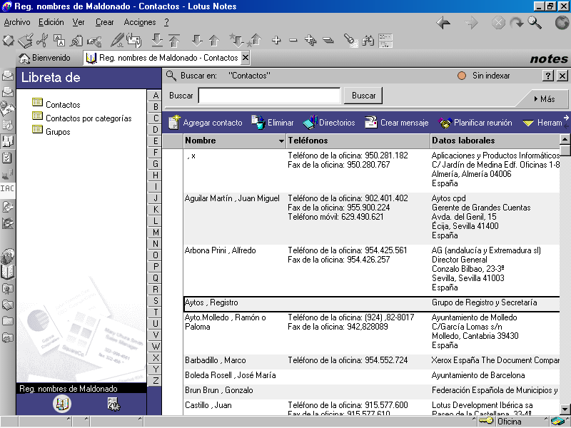Obsérvese que en la pantalla aparecen, en vertical, unas pestañas con el abecedario. Sirven para, si estamos localizando un contacto por alguna de las vistas anteriores y tenemos muchos, acceder directamente al primero cuyo nombre o apellido se inicie por la letra de la pestaña sobre la que hagamos clik con el ratón (igual que cuando abrimos una libreta de direcciones por la pestaña correspondiente a una letra).

- Utilizar el buscador. Es la forma más rápida, consiste en introducir cualquier palabra que aparezca en la ficha, dentro de la ventana de búsqueda y pulsar la tecla <INTRO> o hacer clik con el ratón en el botón
Buscar

Observese, que los buscadores en notes, trabajan siempre “de forma anidada”, es decir, cuando ponemos una palabra (en el ejemplo: Jose), nos aparecen todas las fichas que tengan la palabra (en mayusculas o minusculas) en alguna parte (en el ejemplo, hemos encontrado 14 fichas).
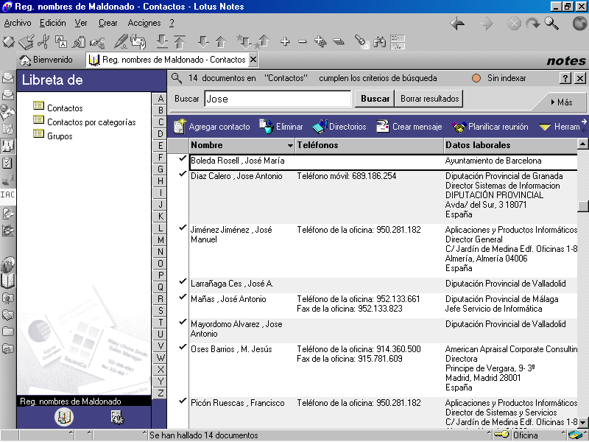

Por lo que, si ponemos una nueva palabra (ejemplo: Juan), se realizará una nueva búsqueda, sólo entre los 14 documentos encontrados (14 fichas de contacto), para seleccionar sólo las que cumplen la nueva condición (ejemplo: Rosell, reduce la selección a un solo documento.

Para el supuesto de que una búsqueda no hubiera sido acertada, y quisieramos cambiar el criterio, pero aplicándolo a todas las fichas que tenemos en nuestra libreta y no sólo a la muestra seleccionada, tendremos que hacer clik en el botón
Borrar resultados
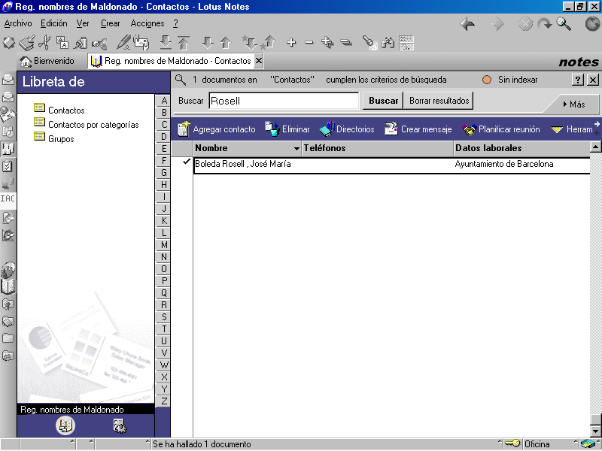
Cuando la ventana de búsqueda no nos aparezca en la pantalla, podremos activarla haciendo clik sobre el icono de los prismáticos.

Las fichas seleccionadas aparecen marcadas Dicha marca, podrá quitarse o ponerse, alternativamente, haciendo clik sobre la misma, o en el espacio en blanco en el que aparece.

Con las fichas marcadas, podremos activar cualquiera de las acciones que aparecen en la barra de botones situada entre el buscador y el resultado de la búsqueda.

Las flechas de la derecha, nos estan indicando que existen más botones no visibles, a los que podremos acceder haciendo clik sobre dichas flechas.

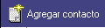
Agregar Contactos a la Libreta Personal:

Para dar de alta una nueva ficha (una nueva anotación en nuestra libreta de direcciones particular), bastará con hacer clik sobre el botón correspondiente, con lo que se nos abrirá una ficha en blanco para rellenar.

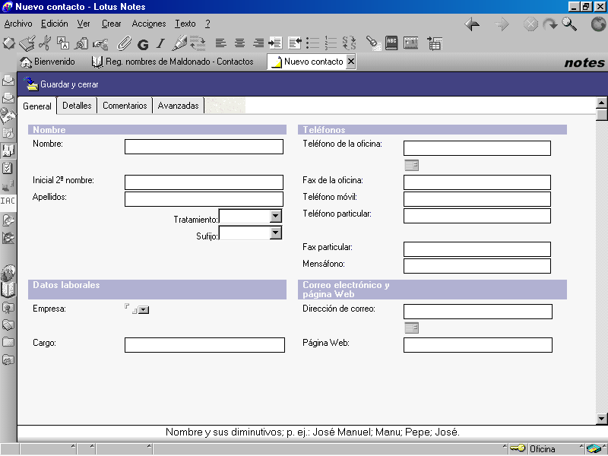
La información que podemos introducir, en cualquier ficha, aparece agrupada en páginas, marcadas con una pestaña:

- General. Es la primera pestaña, donde se incluyen los datos habituales del nombre de la persona, telefonos, fax, dirección de correo electrónico, empresa, cargo, etc...
- Detalles. Determinados datos laborales y/o personales, entre los que destacan las direcciones.
- Comentarios. Una página en blanco para escribir cualquier anotación que consideremos conveniente sobre la persona en cuestión.
- Avanzadas. Varios apartados, para introducir información que facilitará la búsqueda o dará seguridad a las comunicaciones con la persona de que se trate. Destacamos: las categorías, el formato para la visualización (apellidos, o nombre) y la clave pública certificada.

Obviamente, no hay porque rellenar todos los campos, para poder grabar la ficha, bastará con que hayamos escrito algo en alguno de ellos. Los más habituales, son los de nombre y apellidos de la persona, teléfonos, dirección, y muy inportante la Dirección de correo electrónico que nos permitirá utilizar la ficha para trabajar electrónicamente con la persona de que se trate. También puede ser muy util clasificar la ficha en alguna o varias de las categorías que nos hayamos creado o que, nos creemos en el momento, para el caso de no tener la adecuada. Ello nos permitirá encontrar la ficha buscando por una de las categorías en la que la hayamos incluido. (ejemplos de categorías pueden ser: suministrador, familia, compañeros, comunicaciones, etc.. De forma que una misma ficha podría estar en más de una clasificación, ejemplo, una empresa suministradora de comunicaciones, sería: suministrador, comunicaciones).

Pensamos que, dado el objetivo del presente curso, por ahora no interesa detenernos más en el contenido de los campos, no obstante en capitulos posteriores, haremos referencia a algunos de ellos.

Aprovecharemos, en cambio, para familiarizarnos con algunos extremos del manejo de notes, que podremos aplicar en otro momento, ya que la filosofía de funcionamiento siempre es igual. Ya hemos visto como funciona el buscador. Ahora veremos como funcionan los desplegables. Cuando un campo finaliza con un triangulo invertido.

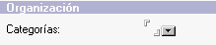Si hacemos clik, sobre el mismo, se abrirá una ventana en la que nos aparecen relacionados los nombre ya usados en el campo de que se trate (empresas, categorías, tratamiento, sufijo, etc...). Ejemplo si hacemos clik en el que se encuentra en el campo categorías de la hoja avanzadas,

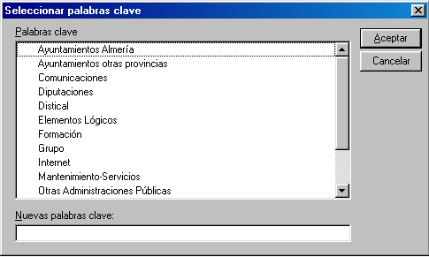
Abrirá una ventana, en la que podremos marcar (haciendo clik sobre la misma) una o varias categorías de las existentes en las que queremos incluir el contacto sobre el que estamos trabajando, y haciendo clik sobre el botón
Aceptar

Si la categoría buscada no aparece inicialmente, por encontrarse oculta, podremos hacerla visible desplazando las líneas pulsando la tecla de cursor abajo

Tambien arrastrando la barra de desplazamiento vertical que aparece a la derecha de la ventana, o haciendo clik sucesivos en las flechitas que aparecen en los extremos de la misma, según que queramos desplazarnos hacia arriba o hacia abajo, para buscar una nueva categoría no visible en la ventana.

Arrastrar, significa marcar con el ratón en la zona que queremos desplazar y, manteniendo pulsado el botón izquierdo del mismo, desplazarlo en el sentido en el que queremos mover el objeto de que se trate (en el ejemplo la barra de desplazamiento vertical).

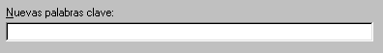 Si no aparece la categoría, por no existir, podremos darla de alta en la línea de nuevas palabras clave:
Aceptar
Al hacer clik en el botón , además de incluirla en la lista para lo sucesivo, la aplicará en la ficha de que se trate.

Si nos arrepentimos de la acción iniciada y queremos cerrar la ventana sin hacer nada, podremos salir, haciendo clik en el botón o en la esquina superior derecha de la misma
Cancelar

Ojo, no confundirse de aspa de cierre, pues observese que todas las ventanas tienen la suya, de forma que si cerramos una ventana superior, podriamos llegar a cerrar el programa notes.

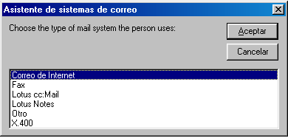Otra forma habitual de trabajar en notes, es que nos encontremos con un icono que representa un area o ventana desplegable. Por ejemplo para introducir la dirección de correo electrónico. Cuando hagamos clik en el mismo, se nos abrira una ventana de dialogo, para que introduzcamos el tipo de dirección a introducir.

Normalmente, auque aparezca por defecto Lotus Notes, las direcciones de las personas a introducir son de correo internet, por lo que deberemos hacer clik en la línea correspondiente y pulsar la tecla <INTRO> o hacer clik en el botón
Aceptar

(Obsérvese, que en la mayoría de las ocasiones en que tenemos que hacer clik en el botón “aceptar”, conseguimos el mismo resultado, pulsando la tecla de “retorno de carro” o la tecla “intro” del teclado, con lo que iremos más rápido, ya que no levantamos las manos del teclado para coger el ratón).

Seguidamente se abrirá otra ventana, donde introduciremos la dirección de correo concreta, con el formato que nos indica (en el ejemplo estamos introduciendo la dirección de un compañero del Ayuntamiento de Murcia).
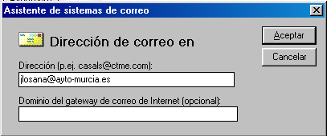
Cuando, acabemos de escribir la dirección (el dominio del gateway no es necesario), aceptaremos, es decir haremos clik en el botón y la ventana se cerrará habiendo introducido la dirección.
Aceptar

No obstante, los asistentes, no hay porque usarlos, por lo que si sabemos exactamente como escribir la dirección de correo internet, basta con escribirla directamente en la línea correspondiente sin hacer clik en el icono que representa el área desplegable.
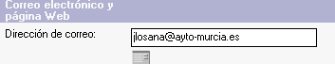
Otro icono desplegable que funciona de similar forma es el que encontramos a la derecha del campo de fecha de nacimiento en los datos personales de la hoja Detalles.

Haciendo clik sobre el mismo, nos aparece un calendario mensual para permitirnos poner la fecha, y solo tendremos que añadir el año. Pero en este caso, es preferible introducir la fecha directamente en formato dd/mm/aaaa, pues acabaremos antes, ya que haciendo clik en el icono, tendremos que buscar el mes de que se trate, con las flechas derecha o izquierda, y una vez localizado hacer clik en el día de que se trate, para conseguir como efecto que sólo nos escriba el dd/mm

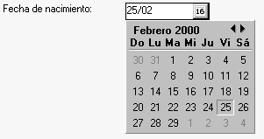
En resumen, los iconos de desplegables pueden ayudar, cuando desconocemos como escribir un dato, pero si lo sabemos, normalmente iremos más rápido escribiendolo directamente.

Una vez, rellenos todos los datos, para grabar la ficha, podemos hacer clik en el botón de guardar y cerrar.

O también, podremos hacer clik en la de la ventana de Nuevo contacto abierta enla barra de tareas activas. Se nos abrirá entoncés la ventana de confirmación de notes.
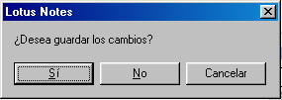
Esta ventan siempre pregunta ¿Desea guardar los cambios?, y aparece por defecto marcado el botón de “Si”. Si fuera eso lo que deseamos, bastará con pulsar la tecla <INTRO> o <RC> (retorno de carro) o hacer clik con el ratón en dicho botón.

Pero si no queremos grabar, tendremos dos opciones: Salir sin grabar, lo que conseguiríamos haciendo clik con el ratón el en botón “No”, o activarlo con el teclado, utilizando la tecla “tabulador” y una vez que esté resaltado pulsar <INTRO> o <RC>. En cambio si nos arrepentimos y no queremos salir, sino seguir con la ficha en la pantalla, tendremos que hacer clik con el ratón en el botón “Cancelar”, o activarlo con el teclado, utilizando la tecla “tabulador” y una vez que esté resaltado pulsar <INTRO> o <RC>.

Eliminar Contactos de la Libreta Personal:

Si algún contacto quisieramos eliminarlo totalmente de nuestra libreta (pues como veremos después podemos moficar la información que contenga sin eliminarlo), la forma más facil para hacerlo consiste en que, una vez localizado por cualquiera de los procedimientos de búsqueda, sin necesidad de abrir la ficha correspondiente, lo marcamos haciendo clik para que aparezca la marca (Ojo, cuidado con que sólo tenga dicha marca la ficha que queremos suprimir, pues la orden que vamos a dar afectaría a todas las que estuvieran marcadas, lo que suele ocurrir si han aparecido como respuestas al buscador. Eliminar previamente las marcas que no correspondan, si son pocas, basta con hacer clik encima y desaparecerá la marca. Pero si son muchas las fichas seleccionadas, volver a realizar una búsqueda con alguna palabra que nos deje sólo la ficha a eliminar).

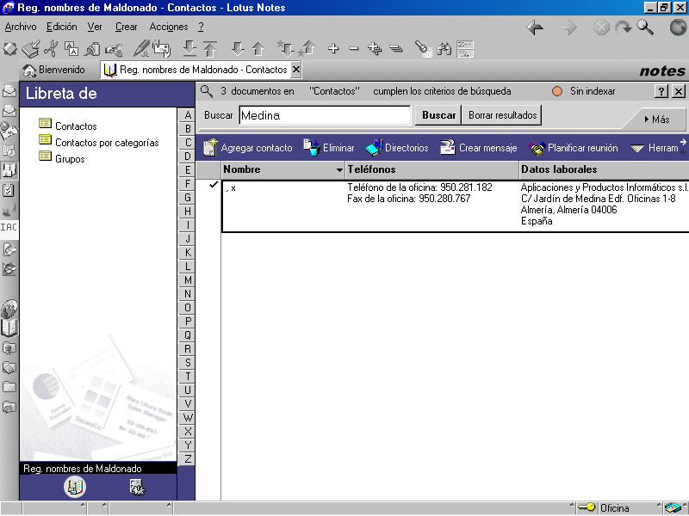
Una vez seleccionada la ficha o fichas a eliminar, hacer clik sobre el boton de “Eliminar”. O, simplemente pulsar la tecla <SUPR>.

Con ello, las fichas pasan a la papelera de reciclaje, y aunque siguen siendo visibles, marcadas con una pequeña papelera , ya estan eliminadas, pues cuando cerremos el programa notes, o cuando actualicemos, pulsando la tecla <F9> , desapareceran definitivamente.
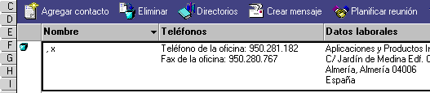

Antes de eliminar definitivamente, notes nos informará del número de registros a eliminar y nos pedirá confirmación.
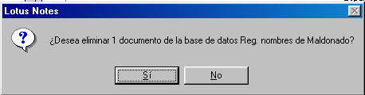
De esta forma, si nos arrepintieramos, estariamos a tiempo de evitar borrar las fichas, ya que, en lugar de confirmar, con clik en el botón “Si”, o simplemente, pulsando la tecla <INTRO> o <RC> ya que es el botón que aparece marcado por defecto. Haríamos clik en el botón “No”, o también podríamos activarlo con el teclado, utilizando la tecla “tabulador” y una vez que esté resaltado pulsar <INTRO> o <RC>. En cuyo caso, volveriamos a la pantalla donde seguiria apareciendo el registro marcado con la papelera
Pudiendo, eliminarla, haciendo clik encima del registro al que está afectando, con lo que, lo sacariamos de la papelera de reciclaje y cuando se actualizara con <F9>, ya no estaría marcado para eliminar.

Modificar Contactos de la Libreta Personal:

Una vez seleccionado el contacto a modificar, lo abriremos como si quisieramos consultarlo, localizando la información que queremos modificar, nos situamos con el ratón en la línea correspondiente, hacemos clik, y al aparecer el cursor, estaremos en disposición de borrar o añadir la información.

Una vez que hayamos cambiado todos los datos que queramos, al salir de la ficha, nos pedirá confirmación del cambio, igual como ya explicamos que ocurre en el supuesto de agregar contacto.

Grupos de la Libreta Personal:
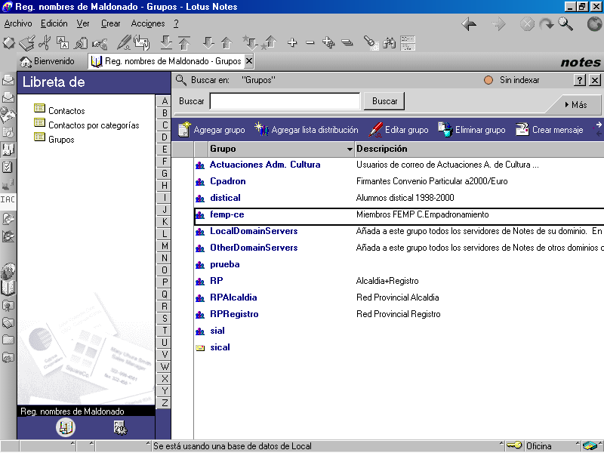
Ya hemos visto que un grupo es, un tipo de contacto especial que funciona como una lista de distribución. Por tanto, la creación, modificación y eliminación se realiza igual que con cualquier otro contacto, las particularidades a destacar son:

Para agregar un contacto del tipo grupo, lo más cómodo es seleccionar la vista de grupos, haciendo clik en
Ello nos permitirá poder hacer clik en el botón de agregar grupo
con lo que accederemos a la vista de una ficha de grupo en blanco para rellenar con los datos que necesitemos.
Podemos observar, que la información aintroducir, aparece agrupada en páginas, marcadas con una pestaña:

- General, es la primera pestaña, donde se incluyen los datos de nombre del grupo, tipo, descripción y miembros, como veremos seguidamente.
- Administración, sirve para introducir quienes son los propietarios y administradores del grupo; si bien ahora no nos detendremos en ello, ya que por defecto, aparece el titular de la libreta.
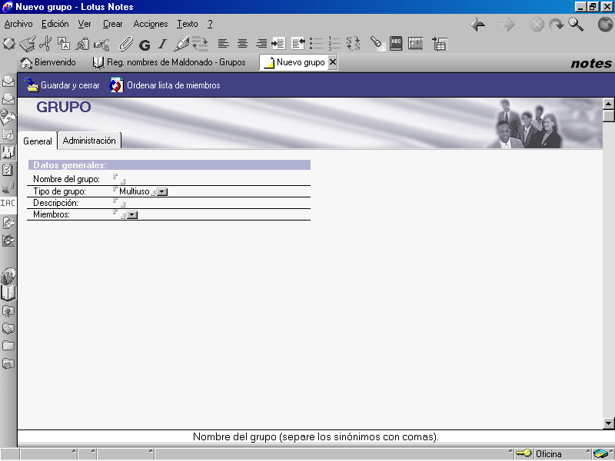

Nombre del Grupo, permite introducir el nombre que identificará el grupo o lista de distribución (aconsejamos que sea corto. Ejemplo: dipupp, dipupsoe, dipuiu, etc..).

Tipo de Grupo: Aunque aparecen varias opciones, es preferible utilizar la opción Multiuso, ya que nos permite utilizar el grupo para cualquier funcionalidad.

Descripción:, dado que utilizamos un nombre corto para el grupo, este campo nos permite escribir una aclaración sobre el contenido del grupo y su finalidad.

Miembros, aquí aparece la lista propiamente de miembros que componen el grupo, uno por cada línea. Se podrán escribir directamente, pero tambien podremos utilizar el desplegable ( triangulo invertido a la derecha del campo), en el que haciendo clik sobre el nos dará acceso a la ventana de consulta de nombres de cualquier libreta (personal o de la Red Provincial).

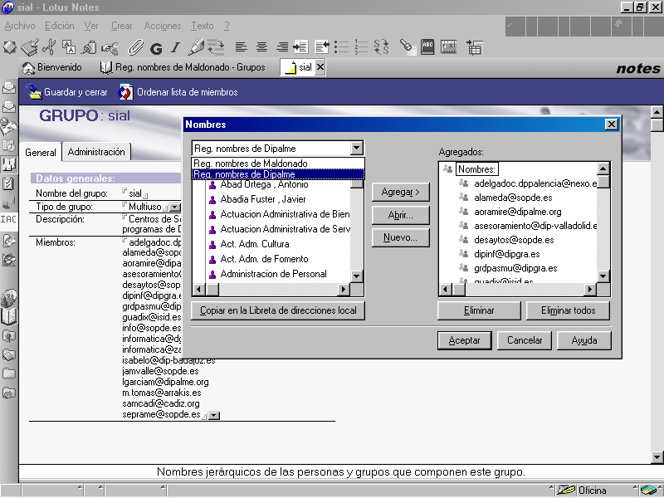

Consulta de Nombres:

Esta ventana, sirve para localizar un contacto que se encuentre en cualquier libreta de direcciones e incorporarlo al grupo (el contacto puede ser otro grupo). Nos detendremos ahora en los aspectos fundamentales de su funcionamiento, ya que nos servirá en diversas ocasiones como veremos después, especialmente para localizar direcciones cuando estemos creando mensajes.

Se compone, de una serie de botones de acciones concretas y de tres apartados fundamentales:

La ventana de libretas de direcciones, en la parte superior izquierda nos dice que libreta estamos consultando, pero haciendo clik en el triangulo de desplegable que tiene a la derecha , nos dá acceso a las libretas que tengamos disponibles, pudiendo seleccionar cualquiera de ellas. (en el ejemplo, tenemos dos libretas la de la Red Provincial –Reg. nombres de Dipalme- y la personal. Y tenemos seleccionada la primera).
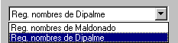
La ventana de direcciones de la libreta seleccionada: Justo debajo de la anterior, sirve para localizar un conctacto concreto dentro de la libreta seleccionada.
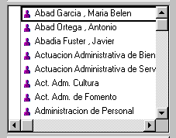
En ella aparecen relacionados por orden de apellido todos los contactos, pudiendo localizar el buscado, con las teclas de cursor arriba y cursor abajo o apuntando con el ratón en las barras de desplazamiento de la ventana.

Pero la forma más rápida es empezar a escribir el apellido que buscamos, con lo que se abrirá la ventana de Comienza por... y nos visualizará a partir de los caracteres escritos.
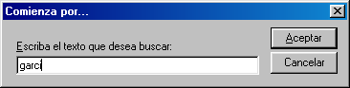

Todos los métodos de búsqueda pueden utilizarse de forma conjunta, por lo que podremos posicionarnos en el apellido escribiendolo y despues buscar el contacto concreto con las teclas de cursor o con el ratón.
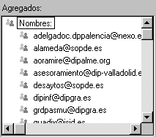
La ventana de direcciones o contactos agregados, situada a la derecha, nos presenta los contactos que hemos agregado, en este caso, al Grupo que estamos creando o manteniendo. (Con carácter general sirve para indicarnos todos los contactos elegidos, sean de la libreta que sean, y que posteriormente se utilizarán para alguna finalidad: crear un grupo, escribirles a todos el mismo mensaje, etc..)

La forma de agregar es sencilla, el contacto que queramos agregar lo marcaremos en la ventan de la izquierda, y haciendo clik en el botón agregar, situado en el centro, añadirá el contacto a la ventana de contactos agregados de la derecha.

Cuando, hayamos agregado todos los contactos al grupo, saldremos de la ventana con aceptar, y observaremos que las direcciones seleccionadas se han incorporado al campo de Miembros del grupo.

Otros botones que podemos utilizar son:

El primero nos permite quitar el contacto marcado en la ventana de la derecha (si aceptamos sin eliminarlo, no pasa nada, ya que podremos borrarlo después del campo de Miembros, o de donde lo hayamos incorporado). Si queremos borrar todos los agregados, haremos clik en el botón Eliminar todos.

Este botón, pasa un contacto de la libreta de direcciones de la Red Provincial (Reg. nombres Dipalme) a nuestra libreta personal que tenemos en el equipo local. Esto no tiene sentido si siempre trabajamos conectados a la Red Provincial (trabajo de oficina), pero es muy util, para los que trabajen con portátiles, ya que permite incorporar al portatil las direcciones de la red que necesitemos, y que cuando no estemos conectados, podremos utilizar.

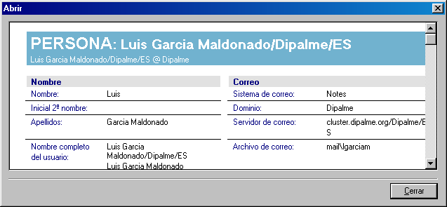
Si tenemos dudas sobre si el contacto marcado es el que queremos o no, haciendo clik en el botón Abrir, abrirá una ventana con la vista de todos los datos de la ficha (Obviamente el tamaño de la ventan podrá ampliarse para ver mejor los datos, o utilizar la barra de desplazamiento para ver la información que no está visible en este momento).

Finalmente, aludiremos al botón Nuevo, que nos permite introducir una dirección que no esté en ninguna libreta.

Haciendo clik en el mismo, abrirá la ventana de Nuevo nombre, donde introduciremos la dirección de correo a introducir en la lista.
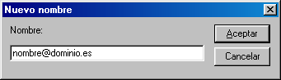
Debe introducirse con formato internet, ya que no está en la libreta de direcciones de la Red Provincial.

Pero no es necesario introducirla aquí, también podemos escribirla directamente en una nueva línea del campo Miembros de la ficha del grupo que estamos creando.

Libreta de la Red Provincial:

Esta Libreta no se mantiene por los usuarios particulares, sino por el Administrador de la Red Provincial, que va incorporando a la misma todas las cuentas de correo que se den de alta en esta.

Pero cualquier usuario de la Red Provincial con cuenta de correo electrónico, podrá usarla a modo de Guía para contactar con culquier otro usuario de dicha Red.

La forma de acceder a la misma, acabamos de verla en el apartado de Consulta de nombres, pues hemos comprobado que podemos consultar y capturar nombres, entre otras, de la libreta de la Red Provincial (Reg. nombres de Dipalme).

No obstante, lo que si podremos hacer cada uno de los que nos encontramos registrados en la libreta de la Red Provincial, es acceder a nuestra ficha y modificar o complementar determinados datos de la misma. Para ello, abriremos la base de datos de Reg. nombres de Dipalme. Por cualquiera de los caminos por los que podemos abrir una base de datos, en especial:

a) A través de la barra de Acciones Notes, activando con el ratón sucesivamente: Archivo, Base de datos, Abrir. O directamente pulsando simultáneamente las teclas Control y la letra K (Ctrl+K).
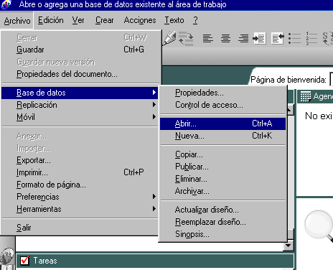

Y tras seleccionar, en la ventana que se nos abrirá a continuación el Servidor: cluster.dipalme.org/Dipalme/ES y, la Base de Datos: Reg. nombres de Dipalme, hacer clik en el botón Abrir.

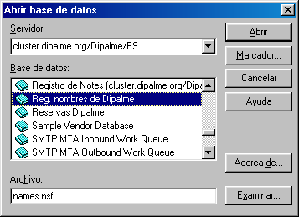
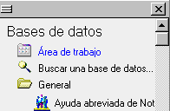b) Cuando la base de datos de Reg. nombres de Dipalme, haya sido abierta alguna vez, haciendo clik en el icono correspondiente de la Barra de Marcadores (en vertical a la izquierda de la pantalla de bienvenida) tendremos la posibilidad de contar un enlace directo o a través del genérico de Bases de Datos, activar el Area de trabajo haciendo clik con el ratón en la misma.

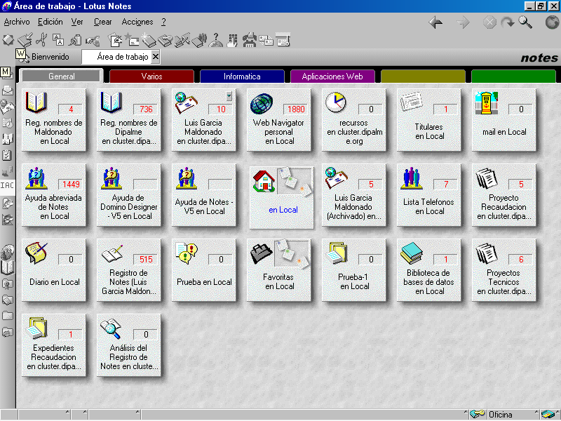
Una vez nos encontremos en ella, buscaremos el icono que respresente a la base de datos Reg. nombres de Dipalmen en cluster.dipalme.... y haciendo clik en el mismo se abrirá.

Por cualquiera de los caminos (lo más facil es crearse un enlace directo en la barra de la izquierda. Lo que puede facilmente, si una vez abierta la base de datos, arrastramos –manteniendo pulsado el botón izquierdo del ratón- la tarea correspondiente de la barra de tareas activas a la barra vertical de marcadores ).

Accedeemos a la base de datos del Registro de nombres de Diputación (Libreta de direcciones de la Red Provincial), donde podremos buscar nuestra ficha, y actualizar o modificar determinados datos. Se aconseja comprobar que estan bien los datos de entidad, departamento y telefonos profesionales. Pues es la información que aparece la guía de contactos de internet.

Observar que a la izquierda tenemos disponibles distintas vistas de los contactos de esta libreta (Grupos, Nombres cortos, nombres largos, etc...) de forma que, si previamente, hacemos clik con el ratón en cualquiera de ellas, los datos nos apareceran de una u otra forma.
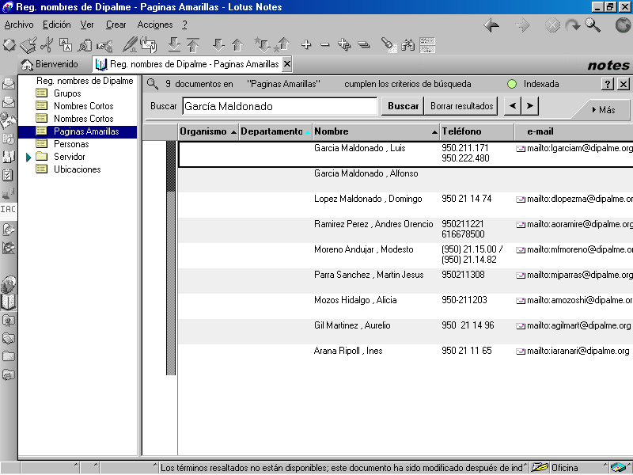
Una vez localizada nuestra ficha para abrirla en modo edición haremos doble clik sobre ella o clík en el lapiz de edición, y podremos actualizar alguna información en ella contenida (observar que no toda la información puede cambiarse, y tampoco podremos modificar nada de la ficha de otro usuario que no seamos nosotros).
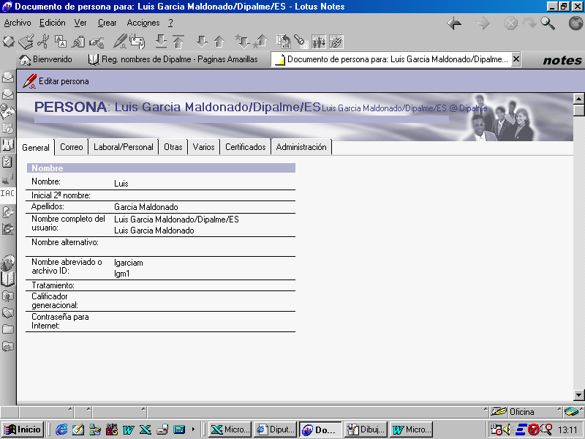

Obviamente los datos que deberemos actualizar son los correspondientes a los apartados de Datos laborales e Información sobre la empresa (En la pestaña Laboral/Personal); pero el apartado de datos personales podrá rellenarse o no a voluntad de cada uno, pues recordamos que todos esos datos serán visibles en Internet.
9.3. Bandeja de Entrada:

Como su nombre indica, es una carpeta que contiene todos los mensajes de correo electrónico que estamos recibiendo. Permanecerán en la misma mientras no los borremos o pasemos a otra carpeta.

Un mensaje pendiente de leer aparecerá en rojo, mientras que los que ya hemos abierto, pero aún están en la bandeja de entrada, estarán en negro.

A la bandeja de entrada podemos acceder por varios caminos. Destacamos los siguientes:

El mas usual, si así tenemos configurada nuestrá página de bienvenida, será el área de la pantalla situada en la parte superior izquierda, donde como ya vimos al describir la pantalla de bienvenida, aparecen los mensajes que van entrando nuevos.

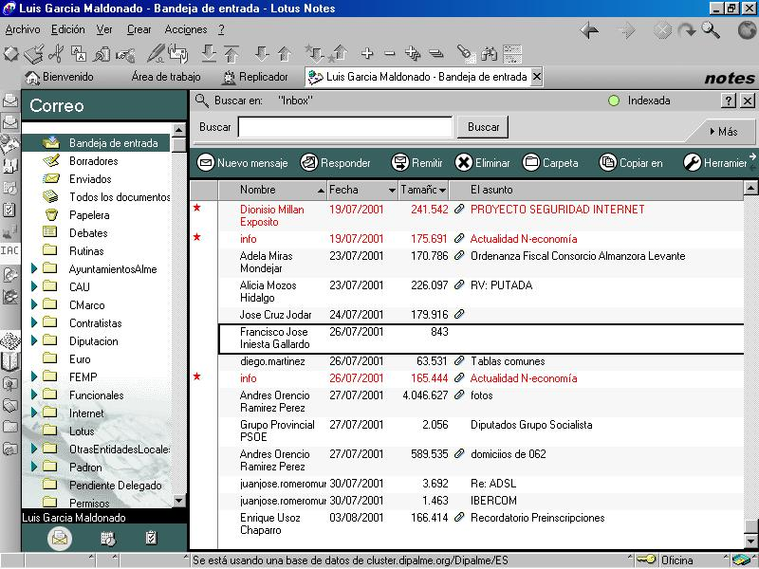
Pero también podremos acceder haciendo clik en el botón correspondiente de Tareas Básicas (normalmente representado con un sobre en la parte superior de la barra vertical izqierda).

Observese que, este camino nos permite visualizar, no sólo la bandeja de entrada, sino también borradores, enviados, agenda, etc.. y todas las carpetas y subcarpetas que nos creemos para almacenar documentos enviados o recibidos. No obstante ahora nos centraremos en los mensajes de la bandeja de entrada.

Los mensajes, aparte del color que nos indica si estan leidos (negro) o no (rojo), pueden ir precedidos de una marca o icono diferenciador del mensaje:

Nuevo (estrella roja)
Recibido Importante (admiración en rojo)
Enviado (sobre amarillo)
Enviado importante (sobre rojo)
Borrador.
Cita
Convocatoria de Reunión
Aceptación de Reunión.
Nota.
Actividad.
Aniversario.
Tarea Pendiente.
Tarea Finalizada.

La relación de mensajes se compone de cuatro columnas de información:

Nombre: del remitente (o destinatario caso de estar viendo la carpeta de enviados).
Fecha: del mensaje
Tamaño: del mensaje
Asunto: O reseña que puede llevar el mensaje.

Entre la columna de tamaño y la de asunto, puede aparecer un clip lo que nos indicaría que el mensaje recibido (o enviado en su caso) lleva anexos ficheros electrónicos en formato binario (documentos word, hojas de calculo, ficheros de imágenes o sonidos, etc...).

Leer Mensajes:

Haciendo clik sobre la linea del mensaje que queremos leer si estamos en la ventana de la bandeja de entrada de la pantalla de bienvenida; o doble clik, si estamos en la vista de la bandeja de entrada general (la que nos da la posibililidad de ver otras carpetas, borradores, enviados, etc..), éste se abrirá, permitiendonos no sólo leerlo, sino que también tendremos la oportunidad de realizar, como veremos seguidamente, diversas acciones con el mismo.

Una vez abierto aparecerá en la lista, en color negro, como leido.
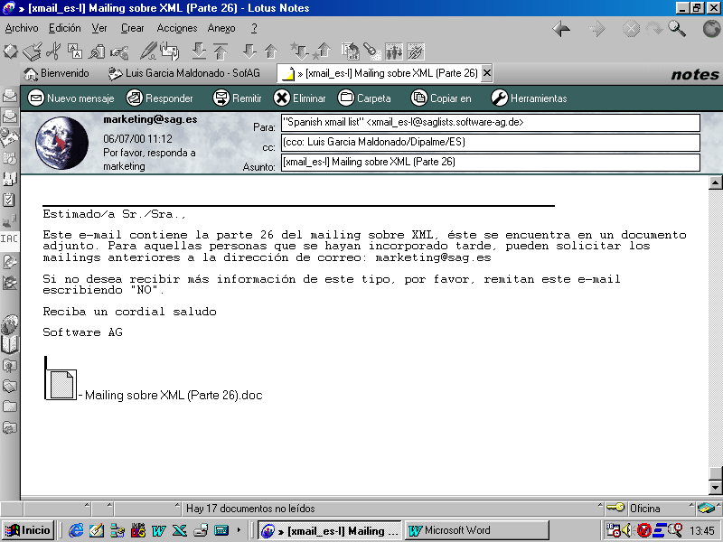

La estructura del mensaje, consta fundamentalmente de tres partes:

Cabecera: Es la parte inicial, donde dice quien nos lo envía, a quien se envía (destinatarios y CC –con copia-) y asunto (resumen del mensaje).

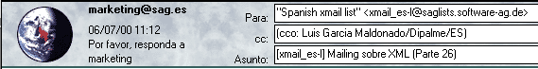

Cuerpo: Es la parte del texto propiamente dicho del mensaje.

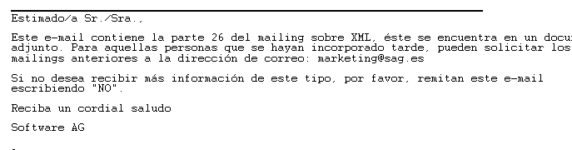
Anexos: Puede llevar o no, anexados ficheros binarios, conteniendo información de muy diversa naturaleza: documentos de tratamientos de textos, imágenes, sonidos, videos, etc...
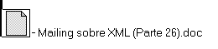

Si el mensaje fuera más largo, obviamente, podremos utilizar los botones y barras de desplazamiento para poder ir leyéndolo en su totalidad.

Acciones con los mensajes recibidos:

La acción principal, como acabamos de ver, es leerlo, pero una vez leido, podremos hacer varias cosas:

Cerrar el mensaje, dejándolo en la bandeja de entrada. Está acción no es aconsejable dado que acumularía muchos mensajes en dicha bandeja, que para facilitar su gestión debería tener sólo los pendientes de leer. No obstante, en ocasiones y de forma transitoria, puede ser necesario hacerlo así. Para ello bastará con hacer clik con el ratón en la cruz del botón del mensaje que se encuentra en la Barra de Tareas Activas., con lo que se cerrará el mensaje volviendo, en su caso, a la pantalla de bienvenida.

Enviarselo a otra persona. Simplemente, haremos clik en el botón Remitir de la barra del mensaje:

Se abrirá entoncés una ventana con el mensaje a remitir, precedido de una nueva cabecera, en la que aparecemos nosotros (destinatario del mensaje origen) como remitente y el cursor está esperando datos sobre a quien se le remite y demás pormenores que veremos con detenimiento en el capítulo de crear mensajes.
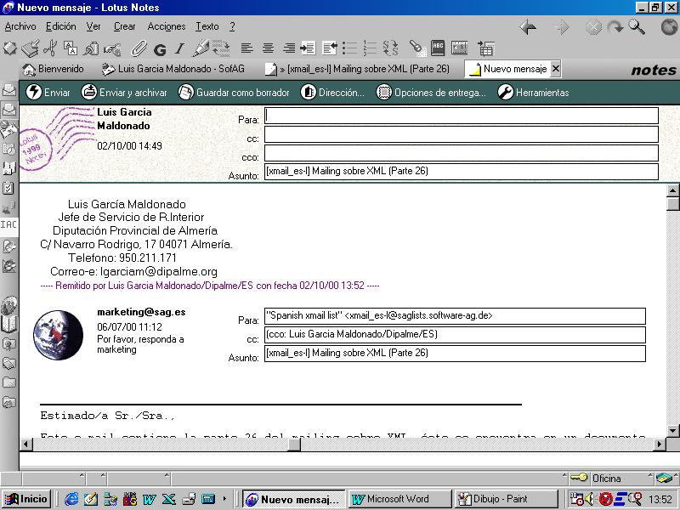

Mover a una Carpeta. Si en mensaje recibido interesa conservarlo, lo que debe hacerse es, guardarlo en la carpeta que corresponda, según nos hayamos organizado nuestro archivo personal. Para ello, haremos clik en el botón Carpeta y, en Mover a una carpeta..., de la barra del mensaje:

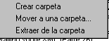

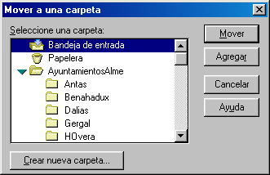
Se abrirá entoncés una ventana, donde nos pedirá que seleccionemos la carpeta en la que queremos guardar el mensaje. Una vez marcada la misma, haremos clik con el ratón en el botón Mover y el mensaje desaparecerá habiéndose guardado en la misma.

Un Consejo, si sabemos el nombre de la carpeta, no tendremos que buscar en la lista, bastá con empezar a escribirlo y, observaremos como aparece marcado en la lista de la ventana de Mover a una carpeta. Entoncés, simplemente, haremos clik con el ratón en el botón Mover.

El nombre de la carpeta, no tendremos que escribirlo enteró, bastará con escribir tantas letras como sean necesarias para diferenciarla de cualquier otra que comience igual.

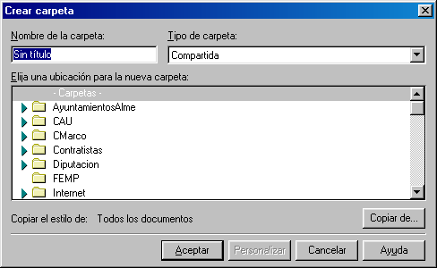
Crear nueva carpeta. En el supuesto de que no tuvieramos creada la carpeta necesaria para archivar el mensaje, pulsaremos el botón Crear nueva carpeta... que se encuentra en la parte inferior de la ventana o la opción de crear carpeta,del desplegable del botón Carpeta anterior. Se abrirá entoncés una nueva ventana, donde primero eligiremos la ubicación para la nueva carpeta que vamos a crear, marcando con el ratón la carpeta de nivel superior donde incluir la nueva carpeta (pues podremos anidar las carpetas en subcarpetas según nuestras necesidades). las carpetas que contienen subcarpetas, aparecen marcadas con un pequeño triángulo verde delante.

Seguidamente escribiremos el Nombre que daremos a la nueva carpeta y a continuación eligiremos el tipo de carpeta (Aconsejamos dejarla como compartida, pues otro tipo puede generar dificultades de manejo que exceden al objetivo del presente curso introductorio).

Finalmente, haremos clik en el botón Aceptar, con lo que se nos creará la nueva carpeta y volveremos a la ventana anterior de selección, con la misma marcada, por lo que bastará hacer clik en el botón Mover, para que el documento se incorpore a la nueva carpeta creada.

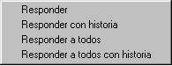 Responder a quien nos envió en mensaje. Lo activamos haciendo clik en botón Responder de la barra del mensaje, y en la opción Responder
Se abrirá entoncés una ventana con el mensaje a remitir, precedido de una nueva cabecera, en la que aperecemos nosotros (destinatario del mensaje origen) como remitente , quien nos envió el mensaje como destinatarios y el cursor esperando datos sobre el campo de con copia y demás pormenores que veremos con detenimiento en el capítulo de crear mensajes.

Si en lugar de hacer clik en Responder, del desplegable, elegimos otra opción de las que se nos presentan, funcionará de forma similar, solo que, si elegimos Responder con historia, añade al mensaje todos los mensajes encadenados que formen la historia que se está respondiendo (obviamente el mensaje recibido formará parte del texto del mensaje de respuesta, pero también, en su caso los posibles textos de mensajes anteriores que se hayan generado con el botón de responder). Si elegimos Responder a todos o Responder a todos con historia, hará lo mismo pero en vez de remitir la respuesta sólo a quien nos envia el mensaje, lo hará también a todos aquellos a los que el mensaje originario se hubiera remitido.

Eliminar el mensaje. Lo activamos haciendo clik en botón Eliminar de la barra del mensaje:

El mensaje se cerrará y aparecerá en la lista de la bandeja de entrada marcado con una pequeña papelera delante. Lo que significa que cuando cerremos notes, se borrará o si pulsamos la tecla de función <F9>. Obviamente previa confirmación de la orden de borrar.

Es lo que se debería hacer con todos aquellos mensajes sin importancia que no deben ser conservados, para evitar utilizar recursos de almacenamiento ociosamente y relentizar los procesos de búsqueda de mensajes que si merece la pena conservar.

Escribir un mensaje nuevo. Lo activamos haciendo clik en botón Mensaje nuevo de la barra del mensaje:

Esta acción no suele utilizarse mucho desde aquí, pues abriría el editor de mensajes para crear un mensaje que no tiene ninguna relación con el que estamos leyendo. Su funcionamiento lo veremos en el capítulo siguiente.

En capítulos posteriores, veremos otras acciones que pueden sernos útiles.

Anexos Recibidos:

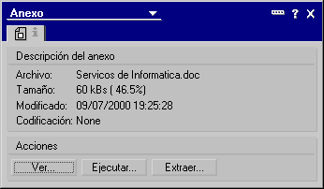
Cuando recibimos un mensaje que contiene un icono de anexo, si hacemos clik sobre el mismo, se abrira la siguiente ventana:
Ventana que nos informa del nombre del fichero y su tamaño, y nos permite realizar tres acciones, a las que también podremos llegar en el menú contextual del anexo, que aprece si hacemos clik con el botón derecho sobre el icono que representa el anexo:
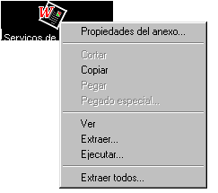

Ver: Si hacemos clik en este botón, mostrará el fichero de que se trate, con un visualizador propio de notes. Se aconseja utilizarlo cuando no disponemos del programa con el que se creó el anexo (ejemplo, si recibimos un documento word, no disponemos del programa de tratamiento de textos Word de MS).

Ejecutar: Con este botón, Notes arrancará la aplicación que gestiona el fichero anexo, siempre que esté presente en nuestro equipo. Esto nos permitirá no sólo leer el fichero, sino también modificarlo. Pero al guardar, las modificaciones no se guardarán en el mismo fichero anexo a Notes, sino que lo hará en sitio diferente.

Extraer: Haciendo clik, en este botón, se abrirá un cuadro de dialogo con las carpetas de nuestro disco o red, permitiéndonos seleccionar el lugar donde queremos copiar el fichero anexo. Lugar desde el que podremos posteriormente, recuperarlo sin tener que tener el mensaje de notes abierto.

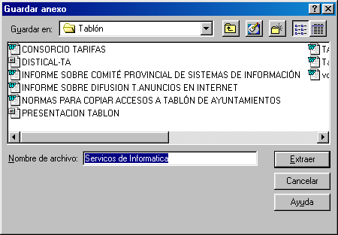

Si hemos recibido varios anexos, y los marcamos todos, podremos extraerlos en una sola operación, en lugar de ir haciendolo uno a uno. También activando la acción del menú contextual del anexo Extraer todos...

La selección del equipo de la red, disco y carpeta en la que guardaremos el o los ficheros extraidos, se hace de la misma forma en la que se guarda como, cualquier fichero en el entorno windows.

9.4. Crear y Enviar mensajes:

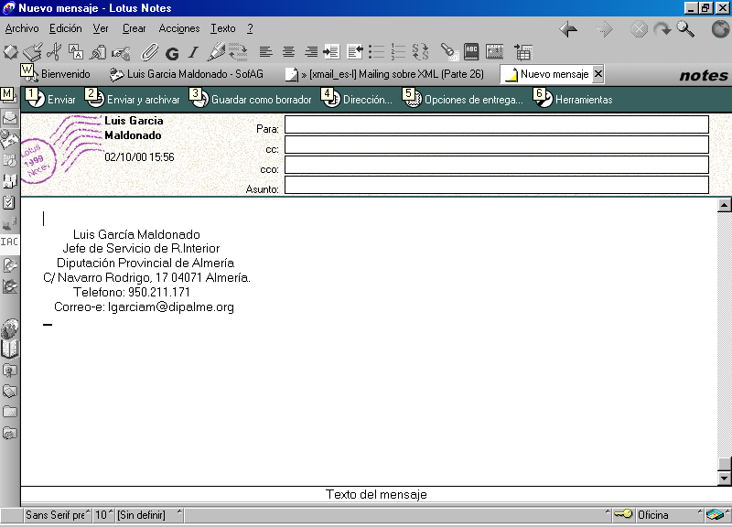
CREAR MENSAJES:

Para crear un mensaje (pantalla de la imagen), podemos activar la correspondiente opción desde varios sitios:

1.- Haciendo clik en el icono derecho de la barra de Estado (barra de información general de la parte inferior de la pantalla, normalmente representada por una bandeja de entrada o por un sobre según la situación). Y seleccionando la opción Crear mensaje que aparece en el desplegable.
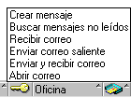

2.- Activando, por este orden, en la barra de Acciones Notes: Crear.- Correo.- Mensaje.
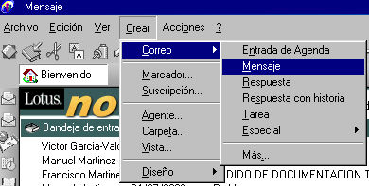
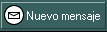 3.- Si nos encontramos visualizando un mensaje recibido o la lista de la bandeja de entrada, simplemente pulsaremos el botón Nuevo mensaje, que aparece en la barra Acciones del mensaje recibido o de la bandeja de entrada.

Sea cual fuere el camino elegido, observamos en la pantalla del formulario del mensaje que Notes, ha utilizado la información de nuestro archivo User.ID y, por tanto, ha puesto nuestro nombre y la fecha y hora actual en el membrete.

La plantilla del nuevo mensaje consta de cinco campos, que deberemos, en su caso rellenar:

Destinatarios: Persona/s y/o Grupo/s a los que se dirige directamente el mensaje. Obsérvese que el mensaje puede dirigirse a un único destinatario (persona o grupo) o a varios. El formato de la dirección dependerá de si se trata de otro usuario Notes de la Red Provincial o de un destinatario externo con dirección internet.

La dirección se puede escribir directamente, o extraer de las libretas de direcciones (personal o de la Red Provincial).

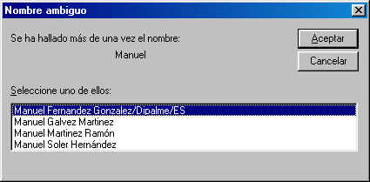
Si se escribe directamente, observaremos que cuando empezamos a escribir una dirección existente en una Libreta, Notes nos completará la misma, o nos abrirá una ventana con varias, para que elijamos, en el supuesto de que tengamos varios nombres que comiencen igual.
La forma de seleccionarlo de una libreta de direcciones, ya la conecemos, pues la vimos en el apartado de Consulta de Nombre (página 29). Haciendo clik con el ratón en el botón de Dirección.
Tan sólo recordar que podemos capturar más de una dirección, o escribirlas (en este último caso las separaremos por coma).

CC : (Con copia). Este campo, puede rellenarse o no. Caso de rellenarse, se hará de identica forma que el campo de Destinatarios. Y servirá para que tambien reciban el mensaje quienes aparezcan en el mismo.

CCO: (o CCI, significa con copia oculta o invisible). La única diferencia de este campo con el anterior, está en que las direcciones que se incluyan aquí, recibirán el mensaje, pero ninguno otro se enterará de que se les ha enviado, ni siquiera el destinatario o destinatarios.

Asunto: Breve resumen del contenido del mensaje. Es importante escribirlo, ya que sirve para anunciar a nuestros destinatarios el objeto de nuestra comunicación. (Cuando vemos la lista de la bandeja de entrada, veremos este resumen junto con el nombre de quien nos envia el mensaje).

Cuerpo del mensaje: (espacio en blanco, sin descripción en el formulario). Es el mensaje propiamente dicho, del tipo texto con formato, por lo que podremos incluir tipos de letra diferentes, estilos, tablas, gráficos y cualquier otro elemento que interese. (Ojo, si tenemos definido un pie de firma por defecto, deberemos escribir delante del mismo).

Ahora escribiremos normalmente, y posteriormente veremos las funciones de edición, que nos permiten cambiar el tipo y tamaño de letra, ajustar los márgenes, etc...

Incluir Anexos:

Si queremos anexar algún fichero binario (se trata ahora de enviar nosotros un texto word, una imagen, etc...) podremos hacerlo en cualquier lugar del cuerpo del mensaje, para lo que bastará con hacer clik en el icono representado con un clip

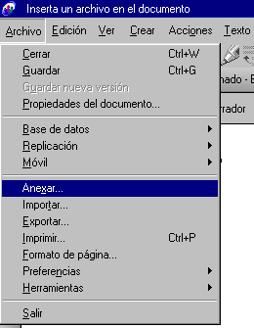 O también, activando la opción de menú: Archivo.- Anexar.
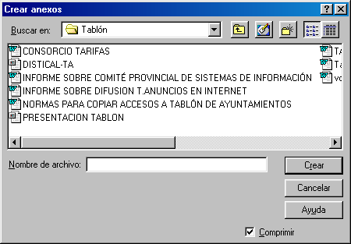

La ventana de crear anexos, que se abrirá es la misma que en windows, nos permite localizar cualquier fichero, de una máquina de la red, disco o carpeta. Una vez marcado el que buscamos, haremos clik en el botón Crear y la ventana se cerrará apareciendo el icono del fichero anexado en el mensaje.

Edición de Texto:
En los campos de texto con formato, como el del cuerpo de los mensajes, podremos utilizar las opciones de formato que nos permite editar el texto como con cualquier procesador de textos del mercado: negrita, cursiva, fuente, color, estilo, tamaño, etc...
Para asignar formato, prinero seleccionaremos el texto al cual deseamos asignarlo (marcándolo, arrastrando con el botón izquierdo del ratón pulsado, y dejandolo en inverso); y seguidamente seleccionaremos el formato por alguno de los caminos siguientes:
- 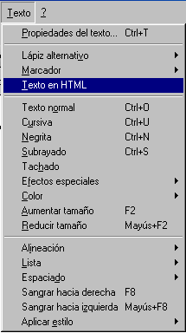Utilizando las opciones del Menú Texto (donde aparecen relacionadas las opciones. Algunas separadas en grupos, según que afecten al párrafo o a los carácteres (cuando tienen un triangulo a la derecha que sigue desplegando opciones).

- Estas opciones, también aparecen en el menú contextual, haciendo clik con el botón derecho del ratón sobre el texto seleccionado.

- Mediante los SmartIcons y la barra de estado. Haciendo clik directamente en el icono correspondiente,

o desplegando el botón correspondiente de la barra de estado y eligiendo el estilo, tipo de letra o tamaño.
- Mediante el cuadro de propiedades de texto. Es la opción más potente. Se abre con la opción de Menú Texto.- Propiedades de texto, o pulsando la combinación de teclas <Control>+<T>.
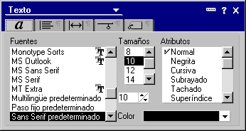
El cuadro tiene cinco pestañas:

- Fuentes. Es la que aparece por defecto, y en ella podremos asignar el la familia de letra (fuente), el tamaño, los atributos (normal, negrita, cursiva, subrayado,...) y el color de la letra.

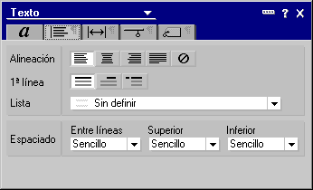
- Alineación del párrafo y espaciado (total, primera línea, etc..).

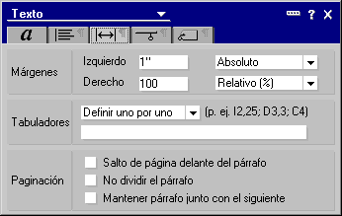
- Márgenes del párrafo. Izquierdo, derecho, tabuladores, paginación, etc..

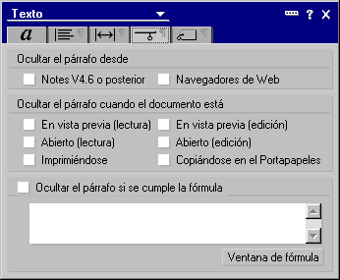
- Ocultar el párrafo.

-Estilos de párrafo (Lo que nos permite aplicar varias condiciones simultáneamente a todo el párrafo).

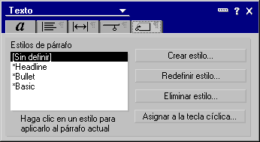
El cuadro de texto puede mantenerse minimizado, con lo que tendremos acceso a las principales opciones de formato, ocupando un míno espacio en la pantalla.
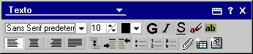

De izquierda a derecha, y de arriba abajo, las opciones disponibles serían:

Tipo de letra
Tamaño.
Color.
Negrita.
Cursiva.
Subrayado.
Lapiz alternativo.
Marcador de texto (cambia color del fondo).
Alineación izquierda.
Centrado del párrafo.
Alineación derecha.
Justificado total.
Separación entre párrafos.
Sangrado a la derecha.
Sangrado a la izquierda.
Listas con distintos estilos (iconos, números, letras).
Creación de Anexos.
Creación de Tablas.
Insercción de gráficos.

Opciones de entrega:

En cualquier momento de la creación del mensaje, pero lo normal es que, una vez especificado el destinatario o destinatarios, el asunto y redactado el mensaje, podremos modificar las opciones de entrega que tengamos por defecto. para ello haremos clik en el botón correspondiente:

Estas opciones se pueden definir en cualquier mensaje (nuevo, respuesta o reenvio), y sólo afectarán al mensaje para el que se están definiendo Salvo que se fijen como predeterminadas. Nos centraremos sólo en la pestaña General.
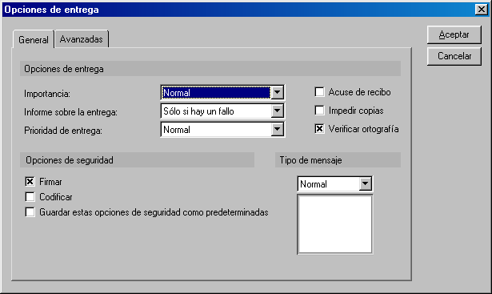

Importancia: Es un concepto subjetivo de clasificación (normal, mucha y poca). Tán sólo eligiendo mucha, se nos marcará a nosotros con un sobre rojo en la lista de enviados, mientras que quien reciba el mensaje lo hará precedido de un signo de admiración rojo.

Informe sobre la entrega. Entrega no implica que el destinatario haya abierto el mensaje, tan sólo indica que el mensaje ha sido depositado en el buzón del destinatario. Si hay más de un destinatario, recibiremos un informe de entrega por cada uno de ellos. Podremos elegir entre los siguientes valores:

- Sólo si hay un fallo. Recibiremos notificación sólo en el caso de que no pueda entregarse el mensaje.
- Confirmar entrega. Recibiremos mensaje, confirmándonos tanto el fallo en la entrega, como la entrega satisfactoria.
- Seguimiento ruta completa. Para el supuesto, muy corriente en los envios a través de internet, en los que nuestro mensaje para llegar al destinatario pase por varios servidores, nos enviaría un mensaje de cada uno de los servidores por los que ha pasado, permitiendo hacer un seguimiento a la ruta seguida.
- Ninguno. No dará confirmación alguna.

Atención, una causa muy corriente de fallo en la entrega es que el nombre del destinatario estuviera mal escrito, corríjalo y vuélvalo a enviar.

Tipo de mensaje: Tan sólo sirve para dar una nota de color al asociarle un pequeño dibujo entre el asunto y el cuerpo del mensaje; que también aparecerá en las vistas. (normal, personal, confidencial, privado, ...). Caso de asignarlo junto con mucha importancia, prevalecerá el icono de ésta última al del tipo.

Prioridad de entrega: Esta opción no afecta cuando estamos en la oficina, pues estamos permanentemente conectados a la red provincial. Tan sólo se utiliza cuando para enviar el mensaje, el servidor Dómino debe realizar una llamada telefónica. En este caso, si la prioridad es Mucha, se forzará la llamada; mientras que si es Normal, esperará a que llegue la hora planificada para llamar a otro servidor. Si la prioridad es Poca, esperará a que el coste de la llamada sea más barato (tarifa nocturna) para enviar el mensaje.

Acuse de recibo. Sirve para que en el momento en que el destinatario abra el mensaje, Notes, envie uno al remitente indicando el día y la hora en que se abrió dicho mensaje. Pero si el destinatario borra el mensaje antes de leerlo, no recibiremos acuse de recibo. En este caso, si enviamos el mensaje con informe de entrega del tipo (Confirmar entrega) no podrá decir que no lo ha recibido.

Impedir copias. Si marcamos esta opción, el destinatario no podrá ni imprimir el mensaje, ni copiarlo en el portapapeles, ni reenviarlo a nadie, ni nada que suponga hacer una copia del mismo. Tan sólo podrá leerlo.

Verificar Ortografía. Activa el corrector ortográfico antes de enviar el mensaje.

Opciones de seguridad:

Además de las opciones de entrega indicadas, podremos utilizar otras opciones que aparecen en el mismo cuadro de diálogo, que sirven, especialmente para aumentar la seguridad en la entrega de los mensajes. Se activan haciendo clik en el cadradito correspondiente, con lo que se marca con X, o se desmarca si se hace sobre una ya marcada. Pudiendo marcar el dejarlas como predeterminadas. Serían:

Firmar: (firma electrónica) sirve para garantizar al destinatario que el mensaje ha sido enviado por la persona que dice ser. En la barra de estado aparecerá un mensaje con el nombre del firmante y la fecha y hora de la firma.

Codificar. Un mensaje codificado, sólo podrá ser abierto por el destinatario del mismo. Ni siquiera podrán verlo las personas autorizadas por el destinatario para ver su correo.

Enviar mensaje:

Una vez tengamos el mensaje redactado y con las opciones de entrega, el paso siguiente normalmente será enviarlo. Ahora bien también podremos hacer otras acciones como veremos.

Para enviar, existen varios caminos y opciones:

1.- Si cerramos el documento, haciendo clik con el ratón en la cruz derecha del correspondiente botón (Mensaje Nuevo)de la barra de tareas activas,

se abrirá un cuadro de diálogo, en el que podremos decidir entre:
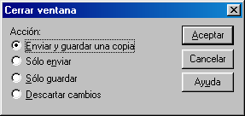

- Enviar y guardar copia. Enviará el mensaje y dejara una copia en la vista de enviados.
- Sólo enviar. Enviará el mensaje sin dejarnos copia.
- Sólo guardar. Lo que lo dejará en la vista de borradores.
- Descartar Cambios. Esta opción elimina el mensaje sin guardarlo ni enviarlo.

2.- Haciendo clik con el ratón en el botón de Enviar.
En este caso, actuará igual que en enviar y guardar copia, es decir lo enviará y dejará una copia en la vista de enviados.

3.- Haciendo clik con el ratón en el botón Enviar y archivar.

Supuesto en el que además de enviar, se abrirá el cuadro de diálogo de mover a una carpeta, donde podremos elegir a qué carpeta queremos mover la copia del mensaje enviado y en caso de que no exista, crearla, de la misma manera que ya vimos al tratar el apartado de acciones con los mensajes recibidos.

Guardar como borrador. Cuando un mensaje no está en condiciones de enviarlo, pero queremos aprovecharlo para seguir completándolo en otra ocasión, podremos guardarlo como borrador, haciendo clik con el ratón en el correspondiente botón.

Impresos:

Para enviar mensajes parecidos periodicamente, podremos crear un impreso, que no es más que, un mensaje con cierta información ya cumplimentada que, al abrirlo crea un mensaje nuevo, permitiendo rellenar la información que falta antes de enviarlo.

Para crear un impreso podemos utilizar dos métodos:

1.- Simplemente Crearemos un mensaje nuevo, cumplimentado con la información repetitiva (destinatarios, asunto, opciones de entrega, parte del texto) y lo guardaremos activando la opción Guardar como impreso... del botón Herramientas.
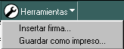
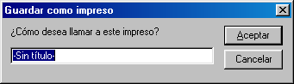
Se mostrará entoncés, un cuadro de diálogo en el que nos solicitará que indiquemos un nombre para el nuevo impreso.

Tras introducir el nombre y hacer clik en el botón aceptar, nos informará que se ha guardado en la carpeta de borradores.

2.- Si nos encontramos en la vista de Impresos, activando el botón de Nuevo impreso, donde podremos elegir entre crear un Impreso de mensaje o un Impreso personal.

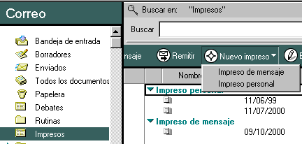
La diferencia entre ambos está en que el tipo personal, permite definir una cabecera y un pie personalizados, por lo que sirve perfectamente para crear la colección de formularios del departamento (notas de régimen interior, partes de vacaciones, etc...)

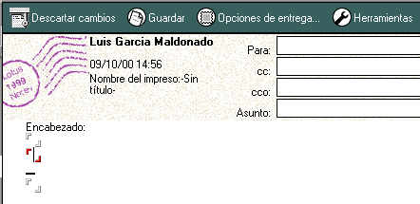

Tras introducir los datos que deseamos al modelo y, en su caso, las opciones de entrega, al hacer clik en el botón cerrar.

O al cerrar la correspondiente ventana
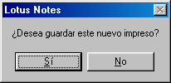
Y confirmar con sí en el correspondiente cuadro de diálogo, el impreso se guardará en el apartado correspondiente, de tipo mensaje o personal.

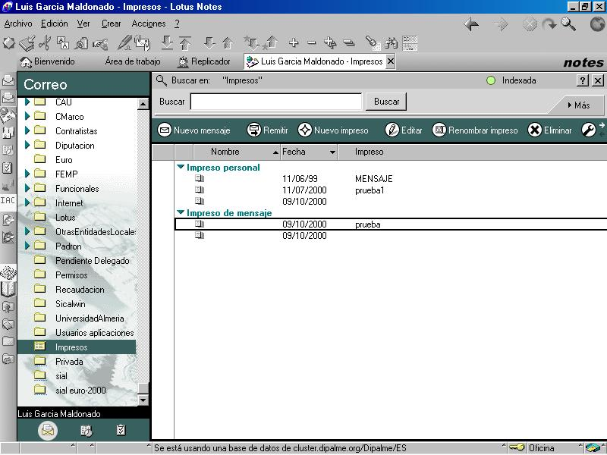
- Para usar un impreso, abriremos la carpeta o vista de Impresos, donde aparecen agrupados en sendos desplegables los dos tipos de impresos:
Seleccionaremos el impreso y, haremos doble clik con el ratón en el mismo. Aparecerá, como un mensaje nuevo con parte de la información incluida, de forma que completaremos la misma y lo enviaremos o guardaremos como borrador.

Para renombrar un impreso, teniendo marcado el impreso al que queremos cambiar el nombre, haremos clik en el botón renombrar impreso

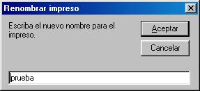
Aparecerá entoncés un cuadro de diálogo con el nombre actual del impreso, solicitando que lo modifiquemos. Haciendo clik en el botón aceptar el cambio de nombre se producirá.

Para modificar el contenido de un impreso, teniendo seleccionado el impreso a modificar, haremos clik en el botón editar documento

O activaremos la misma opción, en la barra de acciones en: Acciones.- Editar
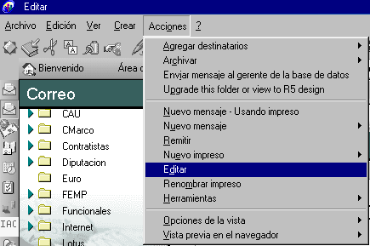

Una vez que modifiquemos el impreso, haremos clik en el botón Guardar.
No sólo se puede modificar, el contenido, también se pueden modificar las opciones de entrega que tendrán por defecto los mensajes que generemos partiendo del impreso correspondiente. Para ello haremos clik en el boton de Opciones de entrega, y las cambiaremos según hemos visto anteriormente.

9.5. Agenda:

Notes dispone de una agenda, con la que podremos administrar nuestro tiempo, registrando en ella las citas, runiones, actividades y recordatorios, con la ventaja de que se integra en la misma base de datos que el correo y las tareas. Ello posibilita coordinar nuestra agenda con la de otras personas de la Red Provincial, planificando reuniones de una forma muy práctica y sencilla.

Acceso y Vistas:
Para abrir la agenda, aunque existen varios caminos, el más directo es, hacer clik con el ratón en el icono correspondiente de la barra de marcadores de la pantalla de bienvenida. O, si estamos en el panel de navegación del correo o de las Tareas, activando el icono de agenda:

La pantalla de la agenda, consta de dos partes. A la izquierda, el panel de navegación con información del calendario; y a la derecha el Panel de vistas de la agenda propiamente dicha.
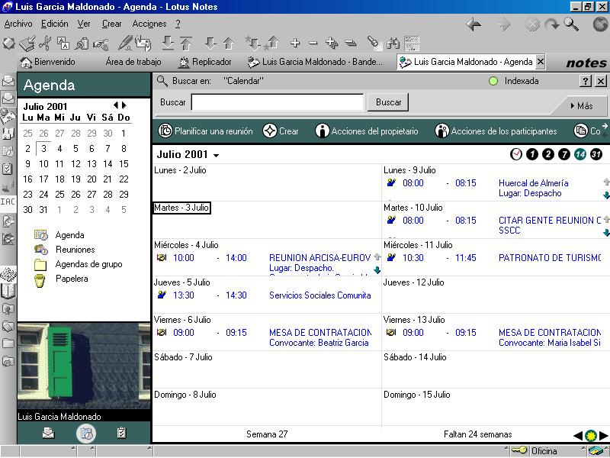

Según la vista seleccionada veremos las citas de una forma diferente, pudiendo cambiar de una vista a otra, haciendo clik con el ratón, en el botón correspondiente (circulos con un número según los días a ver).

Vista del día: (la información coincide con la que aparece en la ventana de agenda de la pantalla de bienvenida, salvo que en ésta última sólo vemos la información del día de la fecha, y en la vista podremos elegir cualquier día pasado o futuro).
Se puede activar haciendo clik en el botón:
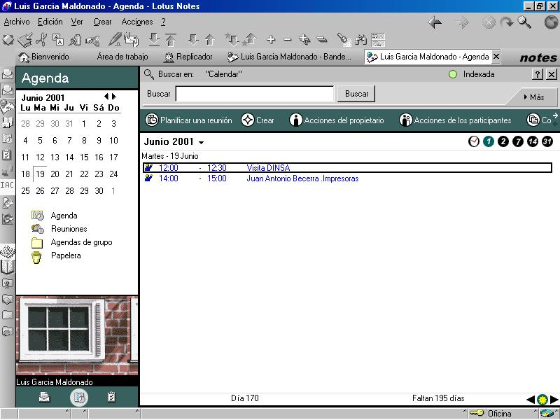

Nos informa de las citas programadas y su hora, el día mes y año, el número de día del año y los que faltan para finaliza el mismo.
Vista de dos días: Se puede activar con el botón:
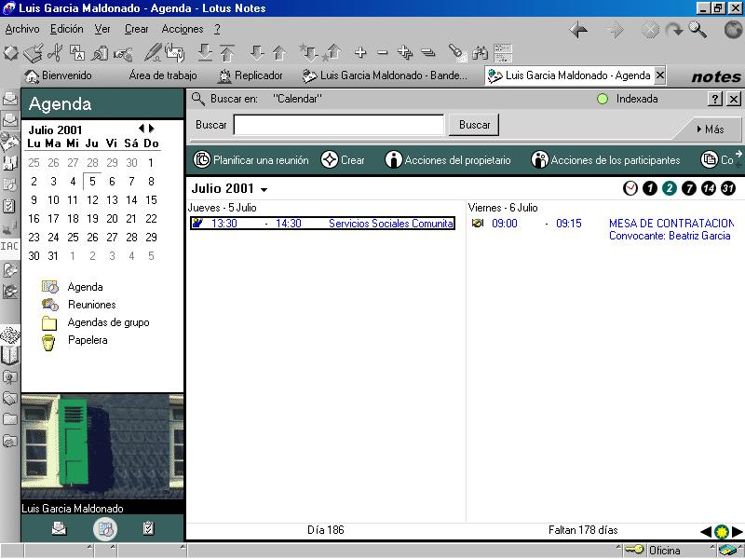
Nos informa de las citas programadas y su hora, dos días mes y año, el número de día del año y los que faltan para finaliza el mismo respecto del primero.
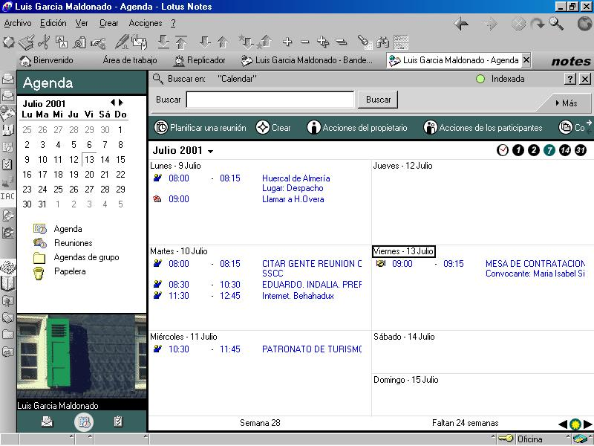
Vista de una semana: Se puede activar con el botón:
Nos informa de las citas programadas y su hora, los días mes y año, el número de la semana del año y las que faltan para finalizar el mismo.
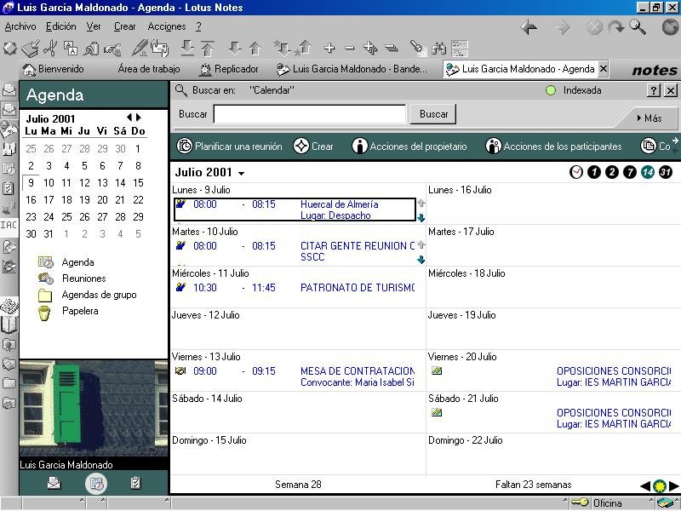
Vista de dos semanas: Se puede activar con el botón:
Nos informa de las citas programadas y su hora, los días mes y año, el número de la semana del año y las que faltan para finalizar el mismo respecto de la primera.
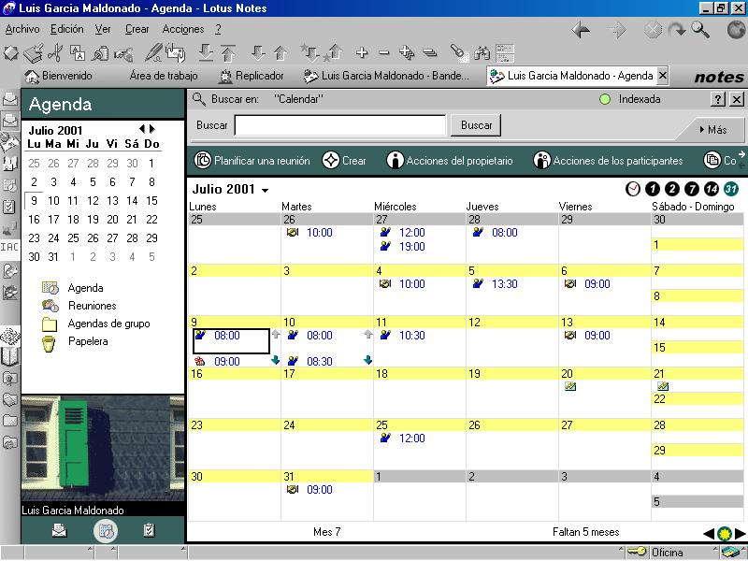
Vista de un mes: Se puede activar con el botón:

Nos informa de la hora que tenemos cita programada cada día del mes, del año, el número del mes del año y los que faltan para finalizar el mismo.

En todos los casos, disponemos de la posibilidad de cambiar de página, es decir avanzar o retroceder en los días, semanas o meses consultados. Ello se puede realizar con las teclas de <Re.Pág> y <Av.Pág>, o bien haciendo clik con el ratón en el botón correspondiente, triangulo izquierda o triangulo derecha, que se encuentran en la parte inferior derecha de la pantalla.

Tambien, podremos consultar en todos los casos, el calendario del mes, haciendo clik con el ratón en el triangulo invertido que se encuentra a continuación del mes y año en la parte superior izquierda.

Una vez abierto el calendario, haciendo clik con el ratón en los triangulos izquierda y derecha que aparecen en la parte superior derecha del mismo, podremos consultar meses atrasados o futuros.
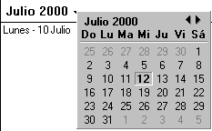

Si queremos ver las franjas horarias, para ver gráficamente la duración de las citas, haremos clik con el ratón en el botón con forma de reloj que existe delante de los botones redondos con un número utilizados para cambiar de vista, o en el que aparece en la casilla del día, si solo queremos visualizar las franjas de dicho día.

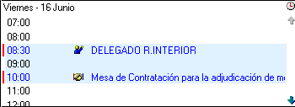
Volviendo a hacer clik en el reloj, desapareceran las franjas horarias.

En la imagen anterior, podemos observar también que cuando existen más citas de las visibles en el recuadro del día correspondiente, aparecen unas pequeñas flechas, apuntando arriba y abajo, a la derecha del recuadro. Sirven para ver la información oculta por delante o por detrás, haciendo clik con el ratón en las mismas.

Anotaciones en la Agenda:

Todos los tipos de entradas o anotaciones que podemos realizar en la Agenda, se realizan a partir del botón Crear de la barra de tareas.

O activando la opción desplegable de la barra de acciones Notes: Crear.- Entrada de Agenda.
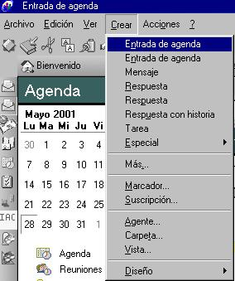
Por cualquiera de los caminos posibles se abrirá la pantalla de creación de entrada a la Agenda, donde, según el tipo de entrada elegido que queramos hacer introduciremos un tipo u otro de información. (Puede cambiarse el tipo elegido una vez abierta la ficha).

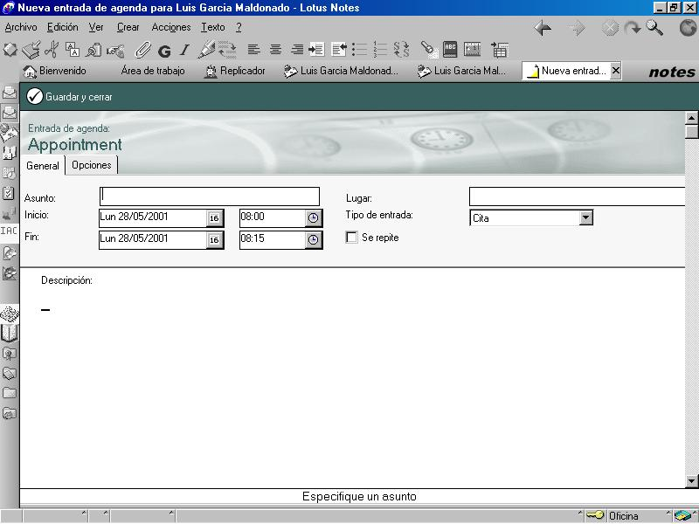
Citas: Se rata de anotar una actividad individual que se realiza en un intervalo horario concreto del día. Se activa haciendo seleccionando Cita, en el desplegable de Tipo de entrada. (saldrá por defecto, si es lo elegido antes).
Además de seleccionar el tipo de entrada en la agenda, deberemos indicar en la pestaña General:
- Asunto: Escribiremos una breve descripción de la cita, que aparecerá en la vista de la agenda.
- Inicio: de la Cita. Nos pide la fecha que la pondremos con el formato dado o abriremos el calendario para seleccionarla, haciendo clik con el ratón en la marca de calendario existente a la derecha del campo. Y, hora de la cita. Ponerla con el formato dado o abrir el reloj para seleccionarla, haciendo clik con el ratón en la marca existente a la derecha del campo
- Fin:. de la Cita (datos equivalentes al inicio).
- Descripción: Escribir en detalle los pormenores de la cita.
- Lugar: Aquí podremos destacar dónde tendrá lugar el evento.

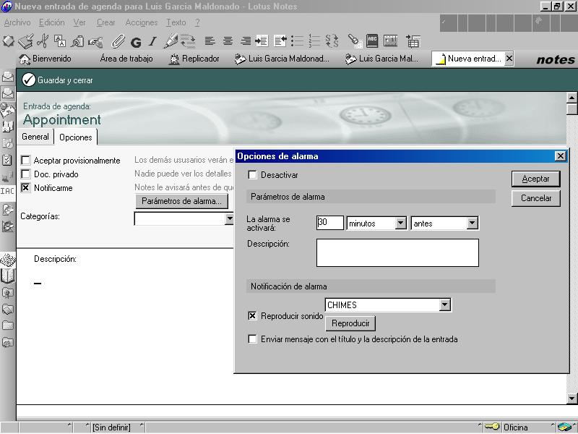
En la pestaña Opciones, podremos indicar:

- Aceptar provisionalmente. Se activa haciendo clik en el, con el ratón. Hace que los demás usuarios vean este tiempo como libre.
- Doc. privado. Si lo activamos, nadie podrá ver los detalles de nuestra actividad.
- Notificame, si se activa permite indicar unos parámetros de alarma especiales para esta entrada. condiciones de activación, antes después de determinados minutos horas o días; con sonido o no, enviando mensaje, etc.
- Categoría: Permite poner un clasificador a las citas (Dias festivos, Vacaciones, Delegado, etc.)

Pero la forma más sencilla de programar una cita, si tenemos activada la visión de franjas horarias, es hacer doble clik con el ratón en la franja donde queramos anotar la cita, con lo que la pantalla se abre ya con la fecha y franja horaria elegida.

Reunión: Es una cita en la que participa más de una persona de nuestra organización. Notes resuelve perfectamente, el problema de la coordinación de agendas de los asistentes a la reunión, puesto que permite convocarla contanto con el tiempo libre de que disponen los participantes. Se activa seleccionando Reunión en el desplegable de Tipo de entrada.

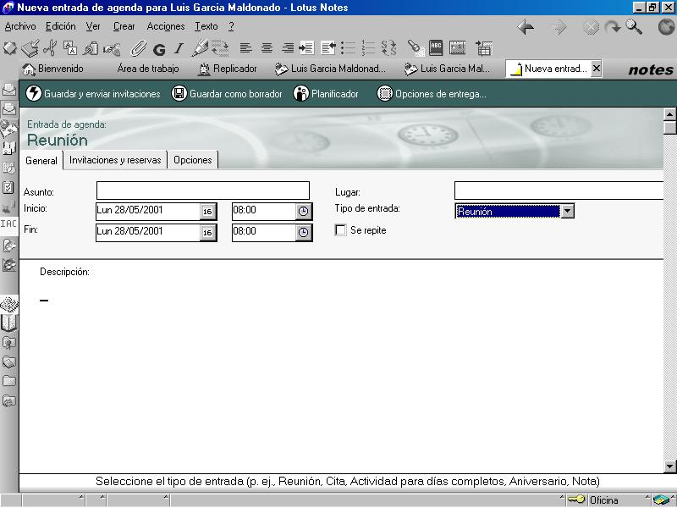
Además de seleccionar el tipo de entrada en la agenda, observamos que nos pide una información complementaria, que podemos diferenciar en tres partes básicas:
- Una primera parte, General, exactamente igual que la de cualquier cita (asunto, fecha, hora, descripción detallada, etc...). Donde podrá tanscribirse el orden del día propuesto y el lugar, hora, etc...
- Una segunda parte, de Invitaciones y Reservas, donde, de forma similar a cuando preparamos cualquier mensaje, podremos indicar a quien invitamos (Invitar a), o a quien invitamos opcionalmente (CC(opcional)), o si sólo queremos informarles de la reunión (CCO (solo informar)). Se abrirá el cuadro de dialogo que ya conocemos, donde podemos ir consultando las libretas de direcciones (normalmente Reg. nombres Dipalme), e incorporando los nombres de las personas a citar. Debemos recordar aquí, lo util que pueden ser los grupos de usuarios, pues si nos los hemos creado en cualquiera de las libretas, para convocar a sus miembros, no tendremos que localizar uno a uno a todos ellos, sino que bastará con convocar al grupo concreto.

Aquí, también podremos Reservar Salas y Reservar Recursos. De forma similar a como consultamos las libretas de direcciones, podremos consultar las bases de datos de Salas y Recursos disponibles. Puede ser una herramienta muy util para controlar la agenda y reservas de salas y recursos (pantallas, videos, etc..) compartidos; pues quien los necesita los reserva y automáticamente dejan de estar disponibles para los demás.

- Una tercera parte de Opciones, exactamente igual que en el caso de las citas.

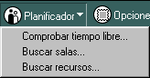 Si hacemos clik, en el botón Planificador, podremos informarnos para preparar mejor la cita:

Así, si elegimos Comprobar tiempo libre, podremos consultar el tiempo libre de las agendas de las personas invitadas. Aparecerá un esquema con los tiempos disponibles. Informándonos si existe conflicto con alguno de los invitados y posibles horarios en los que no habría problemas; a la vez que nos permite cambiar la lista de invitados (haciendo clik con el ratón en el botón que aparece en la parte inferior izquierda) o el horario y fecha previstos (desplazando con el ratón la barra horaria o seleccionando una de las fechas y horas propuestas), para conseguir el ajuste.
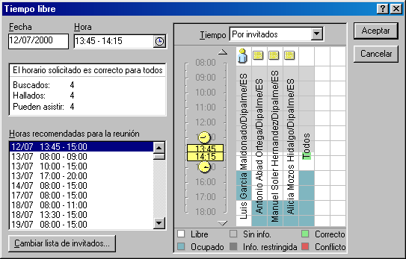

Si lo elegido es Buscar Salas, podremos localizar las existentes en la Sede elegida, que estén libres en la fecha e intrvalo horario necesario, y que tengan capacidad para el número de invitados.

Si lo elegido es Buscar Recursos, localizaremos los disponibles.

También podemos escribir un nombre de sala o recurso, no existente en la correspondiente base de datos, pero que queremos citar en esta convocatoria concreta.
Cuando cerremos la Invitación, haciendo clik en el botón Guardar y enviar invitaciones, no solo anotará en nuestra agenda igual que ocurre en la cita, sino que también enviará un mensaje a todos los invitados convocándoles a la reunión.

Y, como más adelante veremos, los invitados podrán realizar determinadas acciones con dicho mensaje, que pueden implicar recibir una respuesta de los mismos. Para el supuesto de que quien convoca tenga la autoridad suficiente como para imponer la reunión, puede activarse con el ratón el botón de no recibir respuesta de los participantes que veremos después al comentar las Opciones de entrega.

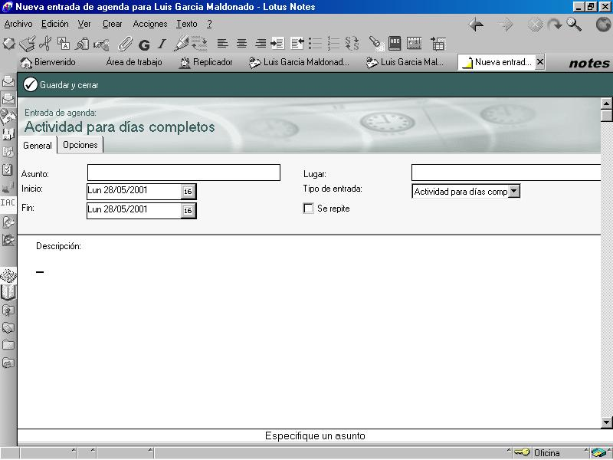
Actividad para días completos: Se trata de una cita que tiene una duración mínima de un día (ejemplo un viaje). Se activa haciendo clik con el ratón en el circulo de actividad, para que aparezca marcado en negro.
Introduciremos los mismos datos que en el supuesto de las citas, con la diferencia que no introduciremos intervalo horario, sino días completos de duración a partir de la Fecha inicial. Cuando hagamos clik en Guardar y cerrar, se crearan las entradas correspondientes en nuestra agenda (tantas como dias ocupe la actividad).

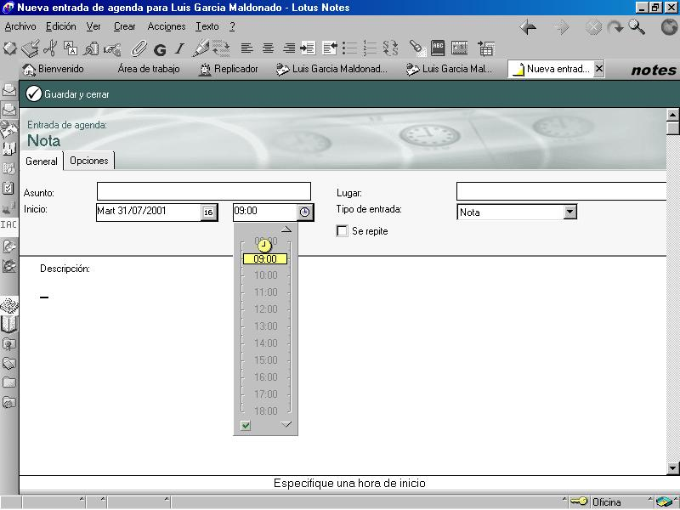
Nota: Se trata de un recordatorio, algo que debemos realizar en un momento concreto, pero que no ocupa tiempo de la agenda, tan solo se indica la hora de aviso.
Puesto que no consume tiempo, en la pestaña de Opciones, no nos preguntará por Aceptar provisionalmente.

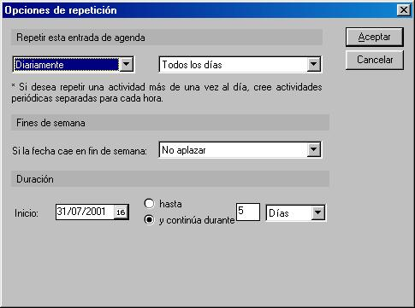
Si marcamos el campo Se repite, se abrirá un cuadro de diálogo para que introduzcamos los parámetros de repetición (cuadro que es igual en todos los tipos de entrada en la que lo activemos).

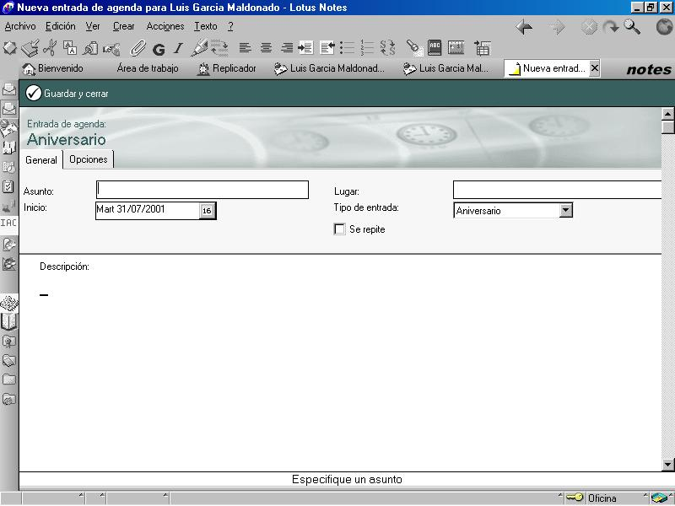
Aniversario: Se trata de introducir en nuestra agenda fechas que tenemos que recordar. Se activa seleccionando Aniversario en el desplegable de Tipo de entrada.

Introduciremos los mismos datos que en el supuesto de las citas, con la diferencia que no introduciremos intervalo horario. Cuando hagamos clik en Guardar y cerrar, se creara la entrada correspondiente en nuestra agenda de forma que nos avisará con el tiempo de preaviso que tengamos por defecto. Además antes se nos activará la casilla de Repetir, para que la misma entrada sirva para más de un año.

Otras Opciones de las entradas de agenda:
Observamos que en la pantalla de entrada de agenda, existen otros botones, además del de Guardar y cerrar.

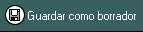
Si no hemos acabado la entrada y queremos guardarla provisionalmente, para aprovechar el trabajo realizado, utilizaremos el botón de Guardar como borrador.

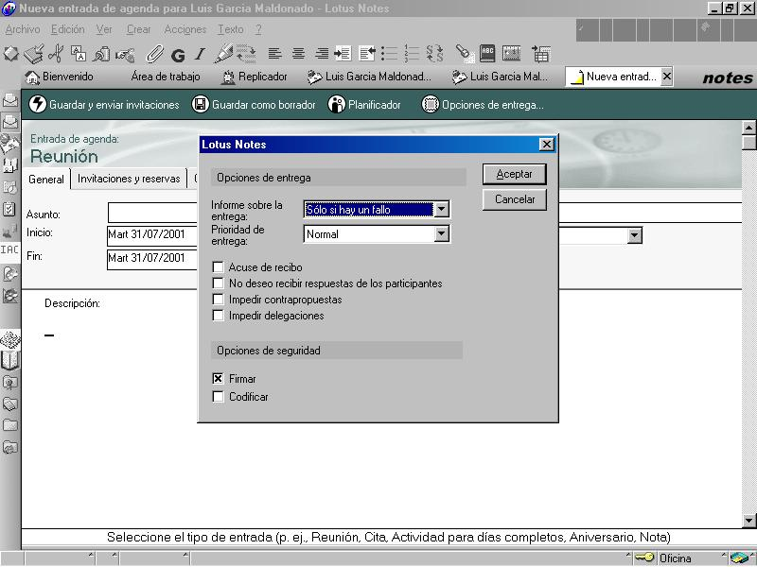
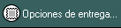Pero sobre todo, si activamos el botón de Opciones de entrega, se abrirá el cuadro de diálogo correspondiente, donde podremos concretar las condiciones de la entrega.

Opciones de Repetición: Aunque las hemos mencionado anteriormente, nos detendremos ahora en las mismas.Se utiliza para cuando un tipo de entrada se repite durante un cierto periodo de tiempo, evitándonos tener que volver a crear entradas equivalentes. Se activa haciendo marcando con clík, antes de guardar y cerrar, el cuadro Repetir.

En el correspondiente cuadro de diálogo lo que se indicará será:

1.- Periodicidad, lo que se hace desplegando, con clik en el triangulo invertido a la derecha del campo Repetir esta entrada de la Agenda, y eligiendo una de las opciones propuestas:
- Diariamente.
- Semanalmente, marcando entonces, que días de la semana (haciendo clik en el día correspondiente para que aparezca marcado. Recordamos que si hacemos clik sobre un dia ya marcado, lo que hacemos es desmarcarlo).
- Mensualmente (por fechas), indicando entoncés que fecha del mes se debe repetir (por ejemplo el 16).
- Mensualmente (por días), en cuyo caso indicaremos el día de la semana (ejemplo primer viernes de cada mes).
- Anualmente.
- Fechas personales, indicando entoncés, las fechas concretas en las que se debe repetir.

2.- Indicar la frecuencia de la repetición, eligiendo la opción adecuada desplegando, con clik en el triangulo invertido, a la derecha del campo donde acabamos de indicar el tipo de repetición (en el caso de diario: todos los días, cada 2 días, etc. En el caso de. semanalmente: cada domingo, cada lunes, etc. Si Mensualmente (fechas): todos los meses el dia , el día 2, etc.Si Mensualmente (días). Primer Domingo, Primer lunes, etc. Anualmente: Todos los años, Cada 2 años, etc.., Y en el caso de Fechas personales, se introducen las fechas directamente en formato dd/mm/aaaa)

3.- Durante cuanto tiempo se repetirá la entrada en la agenda, indicando cuando comienza, y el final de dos formas:
- Indicando la fecha final (Hasta)
- Indicando el número de repeticiones (Durante).

4.- Después, según el tipo de repetición, nos pedirá otra información complementaría. Así, para el caso de periodicidad diaria o anual, indicaremos qué hacer con los fines de semana:
- No aplazar.
- Aplazar al lunes.
- Adelantar al viernes.
- Día laborable más próximo.
- Eliminar.

Para el caso de Mensual, nos pedirá que le indiquemos si comienza desde fin de mes.

Una vez que confirmemos haciendo clik en el botón aceptar, Notes repetirá la entrada, según nuestras indicaciones, por lo que se verá en cada uno de los días para los que la hayamos planificado.

Opciones de Alarma: Para abrir el cuadro de diálogo correspondiente, haremos clik en el botón Parámetros de alarma..., que se encuentra en la pestaña de Opciones de todos los tipos de entrada.

Aquí le indicamos, cuando se activará la alarma, es decir cada qué, minutos, horas, días, antes o después de una referencia. Así como si reproducimos un sonido, el tipo de éste, y si enviamos o no mensaje con el título y la descripción de la entrada.

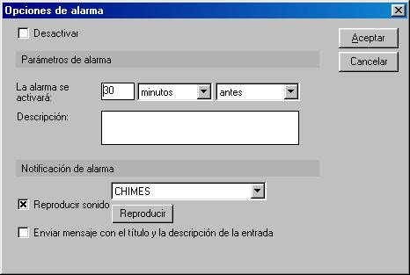
Obviamente, tambien podremos desactivar la alarma, para la entrada concreta, cuando esté por defecto con carácter general.

Eliminar anotaciones:

Si deseamos eliminar una entrada de la agenda, simplemente la seleccionaremos en cualquier vista y pulsaremos la tecla <Supr>.

Notes tachará la entrada, con la misma funcionalidad que cuando en correo nos marcaba los mensajes con una pequeña papelera. Cuando actualicemos pulsando <F9> o salgamos del programa, nos pedirá confirmación para eliminarlo definitivamente.

Modificar anotaciones:

Si la entrada de agenda debe seguir existiendo, pero en una fecha u hora distinta, o el tipo de la entrada diferente o con texto diferente, no debemos eliminarla y crear otra nueva, sino hacer doble clik sobre la entrada de que se trate y modificar los datos que corresponda, de manera que cuando grabemos la modificación, la entrada aparecerá en el nuevo día o intervalo horario.

Pero si lo que queremos modificar es, la fecha o el horario de la entrada, la forma más rápida es teniendo activada la vista de franjas horarias, arrastrar con el ratón la entrada hasta la fecha y hora deseada. Notes cambiará automáticamente los datos de inicio y fin.

9.6. Tareas:

Por Tareas entendemos acciones que debemos realizar, pero no se han de hacer en un momento concreto, por lo que no hay por qué anotar en la agenda.

Notes nos permite gestionarlas de forma que podamos controlar su finalizacion y clasificarlas por diferentes conceptos.

Podremos acceder a la gestión de tareas desde varios sitios:
1.- Desde la barra de marcadores, haciendo clik en el icono correspondiente

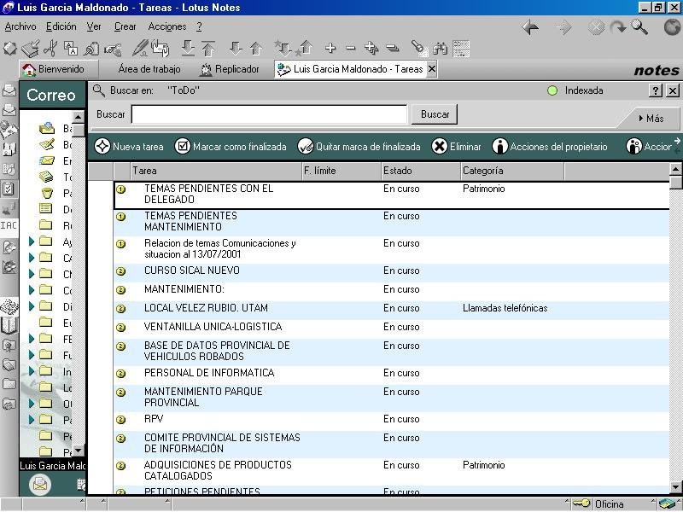
2.- Si estamos en el panel de navegación del correo o de la agenda, activando la vista de tareas.

La ventana que tenemos abierta en la página de bienvenida de Notes, vimos que nos informa de las tareas que se encuentran para realizar en primer lugar, pero si abrimos la vista, observamos que nos informa, parácticamente de lo mismo, si bien podemos ver más tareas, ya que la superficie de la ventana es mayor, y además disponemos de los botones de gestión.

Observamos que las tareas se ordenan, primero de forma dinámica, las que se encuentran en curso (es decir Notes se encarga de presentarlas de la más urgente a la menos, en función de la prioridad o fecha de finalización límite que le hayamos marcado). Y al final aparecen las Finalizadas, marcadas con una marca verde

Creación de una Tarea:

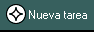
Para crear una nueva tarea haremos clik con el ratón en el botón de Nueva tarea.

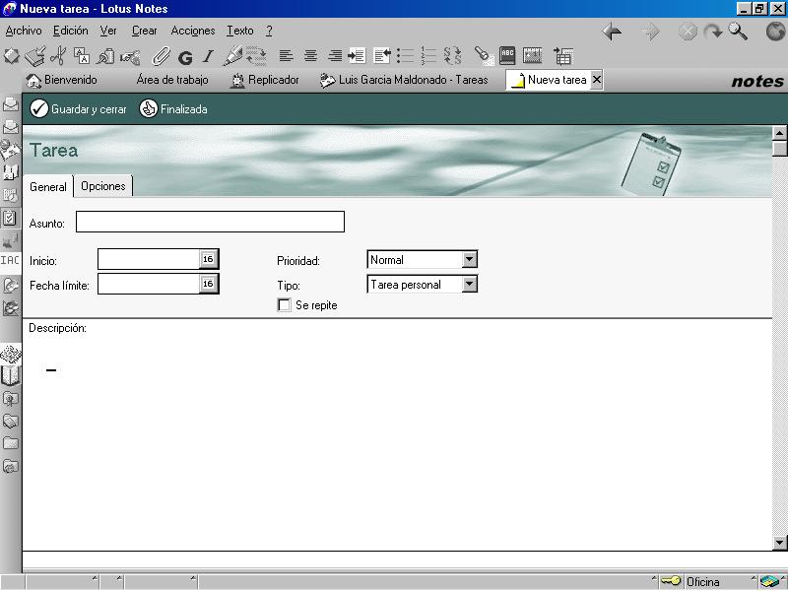
Se abrirá entonces, una pantalla en la que introduciremos la información de la tarea.

El Asunto, o breve descripción de la tarea a realizar, que será el texto que aparecerá en las vistas.

Prioridad de la tarea, marcando con el ratón una de las aternativas posibles: Mucha (1), Normal (2), Poca (3) o Ninguna (4).

Fecha de límite, por si debemos anotar una fecha en la que la tarea debe estar finalizada.

Fecha de inicio, si podemos indicar la fecha en la cual empezaremos a trabajar en la tarea.

Las fechas se escribirán en formato dd/mm/aaaa, pudiendo desplegar el calendario para elegirla con el ratón, si hacemos clik en el icono de calendario que aparece a la derecha de estos campos.
Descripción, para escribir todos los datos que necesitemos para realizar nuestra tarea (Puede utilizarse para ir reflejando las actuaciones realizadas y tener una historia de nuestra actividad).

Tipo, pudiendo ser personal o de grupo. En este segundo caso, se abrirá una nueva pestaña además de la General y Opciones, para recoger la información de los Participantes.

Puesto que las Opciones, son similares a las comentadas al tratar la Agenda, y en la hoja de Participantes, simplemente, nos pedirá Asignar a:, CC: y CCO:, de forma exactamente igual que cuando hacemos un mensaje. (por loq eu también podremos utilizar las libretas de direcciones, para que indiquemos a quien le asignamos la tarea y, a quien le informamos, visible (CC) u ocultuo (CCO).

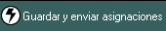
Una vez introducidos los datos, si hacemos clik con el ratón en el botón de Guardar y cerrar (Guardar y enviar asignaciones, en el supuesto de tareas de grupo), o en la X de la Nueva tarea activa correspondiente.

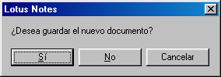
Aparecerá el cuadro que nos solicita si deseamos gardar el nuevo documento. Haciendo clik con el ratón en el botón Si, o simplemente confirmando con la tecla <Intro>, la tarea se grabará y cerrará la ventana.

También podremos guardarla como borrador, conservando la información introducida, pero sin grabarla aún.
Cuando una tarea esté finalizada, la marcaremos como tal, haciendo clik en el botón de finalizada.
También,para el supuesto de tareas de grupo, disponemos del botón de Opciones de entrega, que abrirá el corespondiente cuadro de díalogo, de forma similar a cuando enviamos mensajes.

Modificación de tareas:

Para cambiar cualquier dato de una tarea existente, o añadirle nueva información, bastará con hacer doble clik con el ratón en la línea correspondiente de la vista de tareas (tambien en la ventana correspondiente de la página de bienvenida), o simplemente, haremos clik en el icono de edición, para que nos permita modificar o añadir información, exactamente igual que cuando la estamos creando de nuevo.

Algunas modificaciones se pueden hacer sin abrir la tarea. Así, en la ventana de tareas, a la que tengamos marcada, se le hará la función correspondiente a los botones:

La eliminación, no es directa, sino que previamente pasa por la papelera. (Se actualiza con <F9>).

Una tarea, podrá convertirse en Nuevo mensaje, Nueva entrada de agenda o, incluso nueva tarea, escogiendo la correspondiente acción en el botón Copiar en.
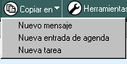
Acciones del Propietario:

Entendemos por propietario el usuario que crea una tarea (estas opciones tienen sentido si se trata de una tarea de grupo). Haciendo clik en el botón de Acciones del propietario, podremos. Replanificar, Cancelar, Confirmar, Ver estado de los participantes o Enviar un mensaje a los participantes.
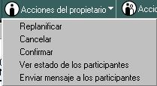
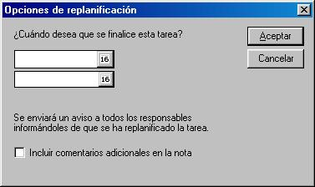
Replanificar, abre un cuadro de diálogo donde no sólo se puede marcar una nueva fecha de finalización de la tarea, sino que nos permitirá enviar aviso a todos los responsables.

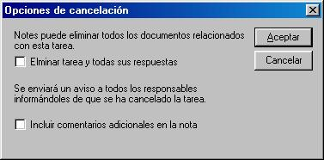
Cancelar,sirve no sólo para anular todos los documentos asociados a una tarea, sino también para avisar a todos los participantes de tal evento.

Confirmar, envía un mensaje a todos los responsables con la confirmación de la tarea.

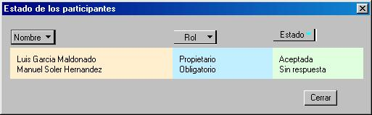
Ver estado de los participantes: Nos informa de los participantes su rol y estado.
Enviar mensaje a los participantes, nos facilita esta tarea, pues nos abre el mensaje nuevo con los destinatarios puestos.

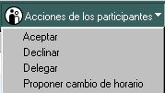
Acciones de los Participantes. Aquellos a los que les enviamos una tarea de grupo, pasan a ser participantes de la misma, por lo que hay una serie de acciones que podrán hacer: Aceptar o Declinar la tarea; Delegarla en otra persona; o propoer un cambio horario, dar la tarea por finalizada, o incluso solicitar información al propietario antes de Aceptar o Declinar. A estas opciones se podrá acceder, bien por el botón de tareas de Acciones de los participantes, una vez que la hayamos incorporado a nuestra lista, mediante la correspondiente aceptación; o en el mensaje en el que se nos invita a participar en la tarea.

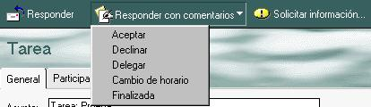

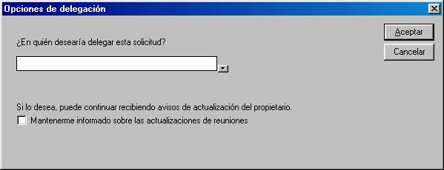
Cuando seleccionemos Delegar, se abrirá un cuadro de diálogo que nos solicitará el nombre de a quien delegamos y podremos marcar el seguir informados o no.
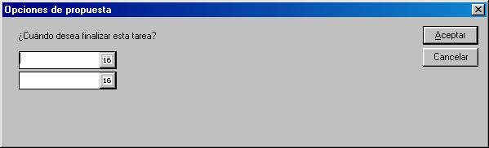
Si seleccionamos cambiar el horario, el cuadro de diálogo nos facilitará la tarea utilizando el calendario.

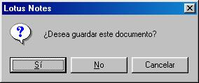
La aceptación, abrirá un cuadro de diálogo donde nos pregunta si deseamos guardar el documento, y nos abrirá un mensaje sencillo para hacerle un comentario a la contestación de aceptación, que obviamente, una vez escrito tendremos que enviar, haciendo clik en el botón correspondiente.
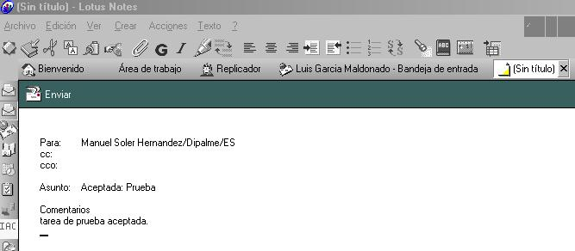

9.7. Otras Utilidades:

Notes cuenta con muchas más posibiliddes de las vistas hasta este momento, como herramienta de organización personal y trabajo en grupo. Pero el alcance limitado del presente curso impide profundizar en las mismas.

No obstante, no queremos dejar pasar la ocasión, de al menos, dejar constancia de algunas otras utilidades que podemos utilizar, como dejar determinados valores por defecto en la agenda, tareas y correo; y sobre todo lo que creemos de mayor importancia para el trabajo en organizaciones, la diferenciación entre las direcciones personales y las direcciones departamentales, y el hecho de que sólo las personas deben trabajar, si bien, pueden hacerlo no a título personal, sino en nombre de un departamento concreto (en este último caso, quedará constancia, del departamento y de la persona que actua en su nombre).
VALORES POR DEFECTO (PERSONALIZACIÓN):

En lo visto hasta ahora, nos encontramos con que aparecen determinados valores por defecto. Notes nos ofrece la posibilidad de cambiar muchos de ellos para que estén más de acuerdo con nuestras preferencias o necesidades. Daremos un repaso a aquellos que consideramos pueden sernos de más utilidad, pues en los demás casos, siempre tendremos la posibilidad de pedir ayuda al departamento de Informática.

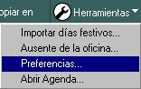
Por el botón de Herramientas, que encontramos en la barra de acciones Notes, tanto en la ventana de correo, como en la de agenda y en la de tareas; podremos activar la opción de preferencias...

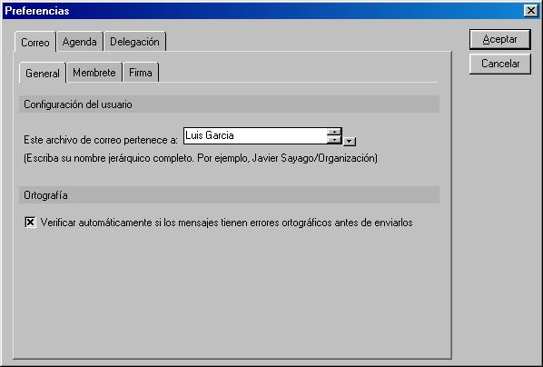
Se abre entonces el cuadro de diálogo de preferencias para Correo, Agenda, y delegaciones.

Preferencias de correo:

Podemos observar que, para el correo, aparecen tres hojas:

General, donde podremos seleccionar el comprobar la ortografía de los mensajes cada vez que los enviamos.
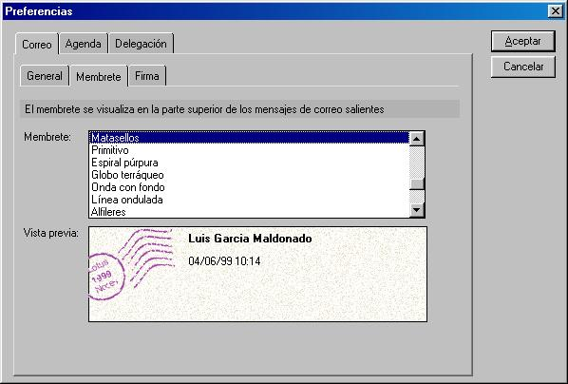
Membrete, aquí podremos escoger la imagen que acompañará la cabecera de nuestros mensajes.

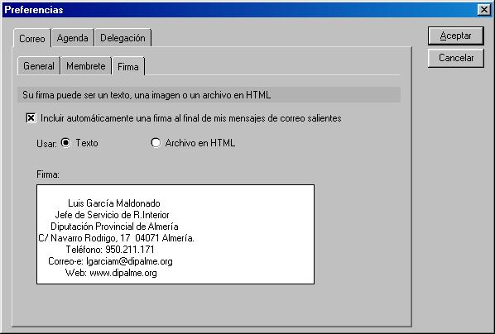
Firma, podrá crearse un texto, o archivo html, a modo de pie de firma que se puede añadir automáticamente a todos los mensajes. (Pero esta firma es textual, no debe confundirse con la firma electrónica).

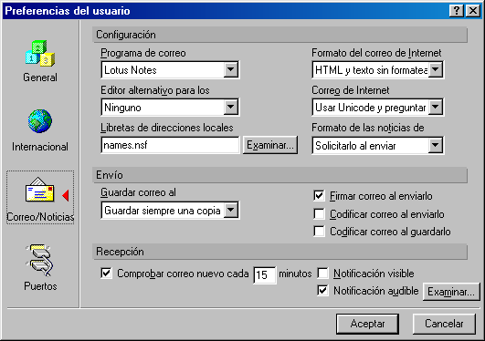
También, podremos activar, en la barra de acciones Notes, las opciones desplegables: Archivo.- Preferencias.- Usuario, pero esta vez, haciendo clik, con el ratón en el botón Correo/Noticias, podremos indicar determinados parámetros, respecto del envio o de la recepción. (En cuanto a la recepción, si se trabaja en oficina conectado a la red provincial, la comprobación puede hacerse casi de ocntinuo, pero si se trabaja con conexión via moden, con un portatil, o desde una oficina no concectada permanentemente es preferible realizar una conexión con periodicidad mayor).
IMPORTANTE: No modificar ningún parámetro de Configuración sin la asistencia de Informática. Tampoco tocar los parámetros del botón Puertos.

Preferencias de agenda:

En esta petaña, se subdistinguen las siguientes:

General, donde podremos elegir, que tipo de entrada se nos abrirá por defecto, cuando hagamos clik en una franja horaria.

También podremos establecer el tiempo por defecto de las citas y reuniones, así como el periodo de repetición de los aniversarios.

Podremos activar o desactivar la comprobación de conflictos de tiempo con otras citas, o en horas fuera de las normales de oficina.

Y, es aquí, donde podremos crear nuestros clasificadores personales, para utilizarlos en las entradas de tareas y agendas.

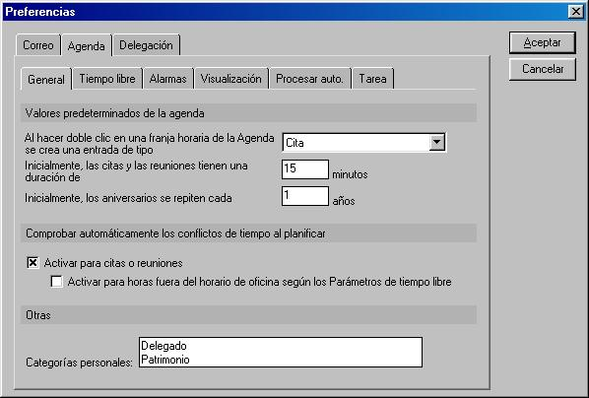
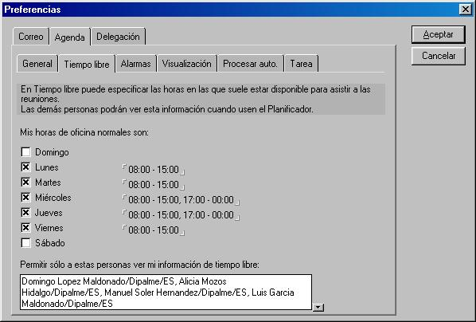
Tiempo Libre, permite indicar que usuarios autorizamos a ver nuestra planificación de tiempo libre, y cual es el horario autorizado (horario de oficina normal).

Haciendo clik con el ratón en el triangulo invertido, abrirá la ventana de consulta de nombres que ya conocemos y que nos facilitará incorporar los usuarios de la red provincial a los que autorizamos puedan leer nuestra planificación de tiempo libre.

IMPORTANTE. Si no se pone a nadie, todo el mundo podrá ver nuestro tiempo libre para convocarnos a una reunión.

En general, cuando el nombre se selecciona de la libreta de la red provincial, sólo afecta al seleccionado; pero si ponemos un nombre propio sin apellidos, Notes autorizará a todas las personas que tengan ese nombre.

Si ponemos un nombre mal escrito, Notes no dejará ver la agenda a nadie.

Alarmas, hacen referencia a la duración predeterminada en minutos, y los tiempos de activación de alarmas con antelación al evento,si seactivan o no y su sonido.
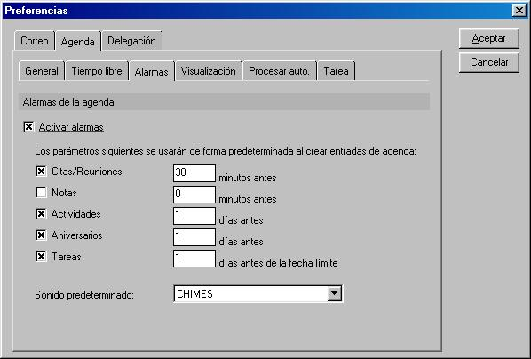

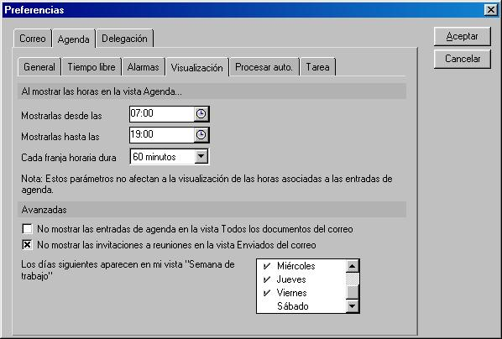
Visualización, aquí indicamos los intervalos horarios a mostrar en la agenda y otros parámetros asociados.

Procesar Automático, podremos activar diversas opciones de procesamiento automático de aceptar reuniones propuestas por determinadas personas o eliminar las invitaciones de la carpeta Entrantes, cuando hayan sido respondidas
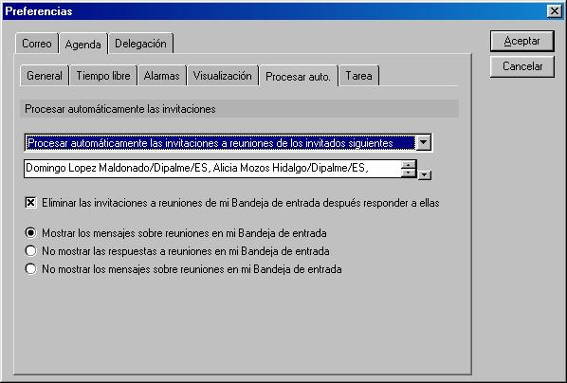
Tarea. aquí, marcaremos si queremos mostrar las tareas actuales en la agenda del día. (Se recomienda no hacerlo para no enmascarar lo del día con una lista ingente de tarea pendiente).

También podremos indicar otros parámetros activando, en la barra de acciones Notes, las opciones desplegables: Archivo.- Preferencias.- Usuario.
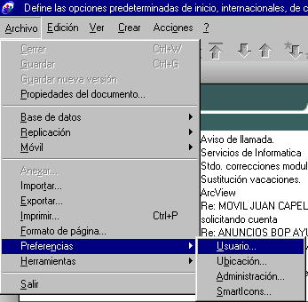

IMPORTANTE: cuidado con los valores que se pueden modificar por este camino, pues algunos de ellos son muy técnicos y su cambio, puede originar que Notes no nos funcione correctamente. Si hay dudas, antes de cambiar nada, consultar con Informática.

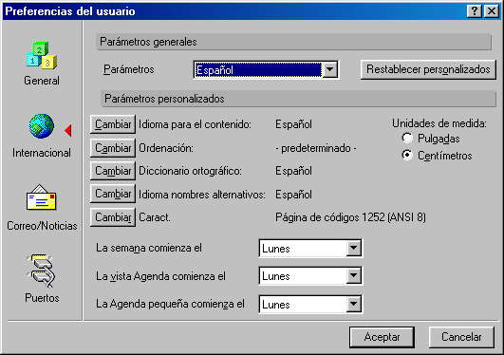
Haciendo clik, con el ratón, en el botón Internacional, deberíamos seleccionar, caso de no tenerlo, el Español como preferencia general, y ello nos cambiará el orden de comienzo de la semana, y demás parámetros asociados. Al finalizar para que los cambios, queden habrá que salir, haciendo clik con el ratón en el botón Aceptar.

Preferencias de Delegación:

En esta pestaña, nos encontramos con dos apartados: Correo y Agenda.

Delegación de Correo. En realidad aquí, desplegando la libreta de direcciones (haciendo clik en el triángulo invertido que se encuentra a la izquierda de cada campo) podremos ir agregando el nombre de otros usuarios a los que autorizamos a realizar determinadas acciones en nuestro correo, agenda y tareas. En concreto las acciones a las que podemos autorizar son:

- Leer nuestros documentos de correo, agenda y tareas.
- Enviar, en nuestro nombre.
- Crear y Editar documentos, creados por nosotros u otra persona a la que hayamos autorizado.
- Eliminar alguno de nuestros documentos (un correo, una entrada de agenda, o una tarea).
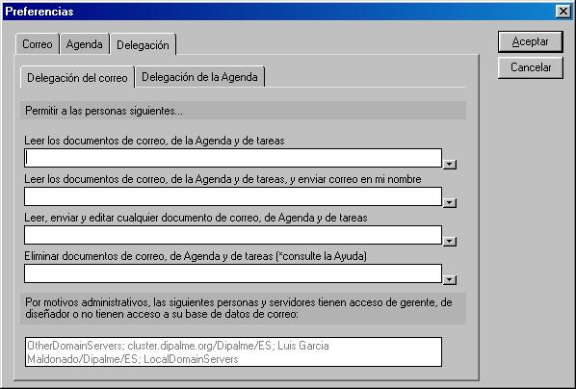

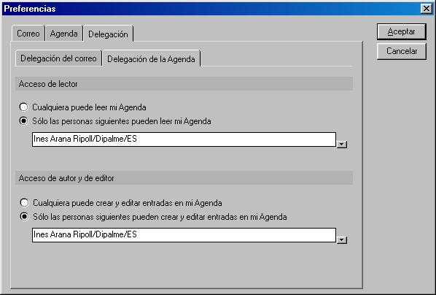
Delegación de Agenda. Aquí, podremos dar accesos generales de lectura de agenda, a cualquiera o sólo a determinadas personas, así como a la creación y modificación de entradas en nuestra agenda. (La autorización anterior prevalece).

Delegación de la Libreta Personal:

Si abrimos la libreta de direcciones personal, y hacemos clik, en la barra de herramientas, en el botón Herramientas.- Preferencias
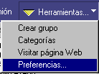

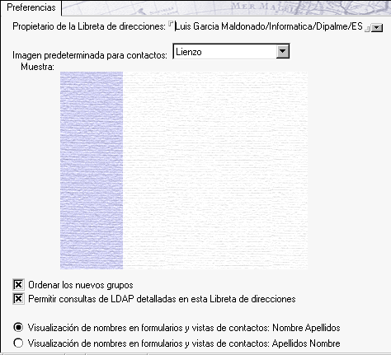 Podremos indicar el nombre del propietario de la libreta, seleccionar la imagen predeterminada o activar opciones como:

Ordenar los nuevos grupos: que ordena alfabéticamente los componentes de los grupos.
Visualizar los contactos, por Apellidos y Nombre o por Nombre y Apellidos.
OTRAS UTILIDADES:

Incorporar dirección del remitente a la Libreta:

La forma más rápida de incorporar una dirección de correo electrónico a nuestra libreta personal, consiste en que, con el mensaje electrónico recibido abierto, activemos la opción Agregar remitente a la Libreta de direcciones del desplegable del botón Herramientas.
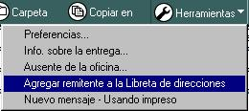

Se abrirá entoncés una ventana en la que podremos arreglar el nombre que nos propone (normalmente, en nombres compuestos habrá que rectificar el campo Apellidos)
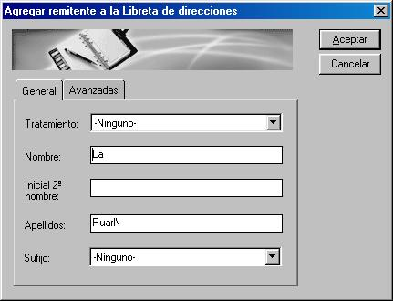

Cuando hagamos clik en Aceptar, se nos abrirá una ficha en nuestra libreta con dicho nombre y dirección electrónica. Posteriormente, podremos localizar la ficha abierta y completar los datos como ya hemos visto en el capitulo de Modificar Contactos de la Libreta Personal.

Cómo destacar un texto:

El lápiz alternativo le permite destacar del resto, el texto que considere importante cambiando el color y la fuente de éste. Aunque el color predeterminado para el lápiz alternativo es el rojo en negrita, puede personalizarlo para adaptarlo a sus preferencias. Para poder usar el lápiz alternativo, debe hallarse en un campo de texto enriquecido (un tipo de campo que permite incluir texto, objetos, archivos anexos e imágenes).

Para definir la fuente del lápiz alternativo, situándonos en un campo de texto enriquecido, seleccionaremos la fuente, el tamaño, los atributos y el color preferidos para el lápiz alternativo, activando la opción desplegable de la barra de acciones Notes: Texto - Propiedades del texto
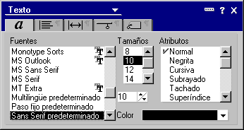
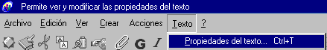

Y antes de cerrar el cuadro de dialogo de las propiedades del texto, activaremos la opción desplegable de labarra de acciones Notes: Texto - Lápiz alternativo - Definir estilo del lápiz alternativo.
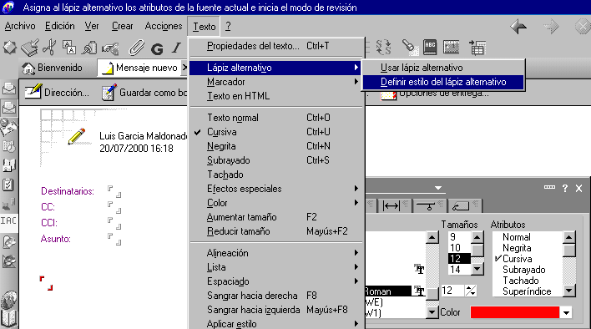

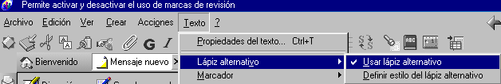Si estamos escribiendo normalmente, y activamos la opción desplegable de la barra de acciones Notes: Texto.- Lápiz alternativo.- Usar lápiz alternativo.
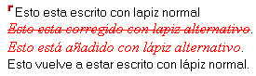Lo que escribamos aparecerá con el formato del lápiz alternativo. Y si marcamos un texto ya escrito (seleccionanadolo con el botón izquierdo del ratón para que se ponga en la pantalla en inverso) y pulsamos las teclas <Mayusculas>+<Retroceso>, convertirá la zona marcada al formato del lapiz alternativo y tachado.
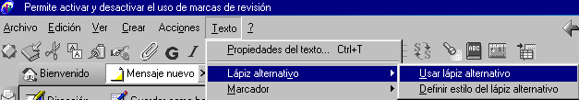Para volver a escribir con lápiz normal, activaremos, de nuevo, la opción desplegable de la barra de acciones Notes: Texto.- Lápiz alternativo.- Usar lápiz alternativo, quitando la marca.

También puede resaltar texto en un documento utilizando un lápiz marcador, que podremos activar, con la opción desplegable de la barra de acciones Notes: Texto - Marcador - Usar marcador <color> (amarillo, rosa o azul). y marcando, arrastre el ratón de izquierda a derecha sobre el texto que desea resaltar.
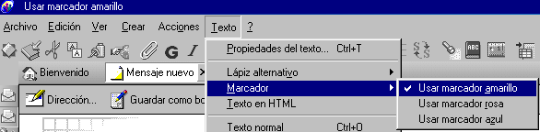
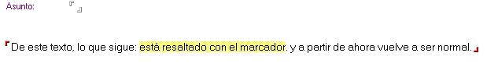
Para desactivar el marcador, volver a activar la misma opción del desplegable de la barra de acciones Notes, para eliminar la marca de activado.

Para borrar el resaltado del texto, arrastrar el ratón de derecha a izquierda sobre el texto marcado.
Estas funciones se desactivan, cuando salgamos del mensaje en el que estemos trabajando.

Crear Mensajes y planificar reuniones desde la Libreta de Direcciones:
En ocasiones, estamos consultando la libreta de direcciones y una vez localizada una ficha, decidimos enviarle un mensaje de correo electrónico o planificar una reunión con la persona en cuestión. Para ello bastará con que hagamos clik en el botón correspondiente:

Se abrirá entoncés, el editor de mensajes, o de Invitaciones de la Agenda, según el botón activado, y procederemos en la forma que ya conocemos para finalizar una u otra acción.

Avisos Telefónicos:
Si hemos recibido una llamada telefónica para un compañero, al que deseamos dejarle una nota de la misma en su buzón electrónico, activaremos la opción desplegable de la barra de acciones Notes: Crear.- Correo.- Especial.- Mensaje telefónico.
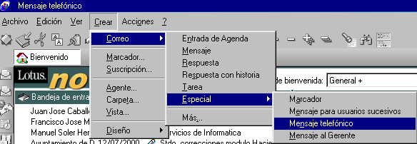

( Si ya estamos en correo, agenda o tareas, la opción sería: Crear.-Especial.- Mensaje telefónico.)
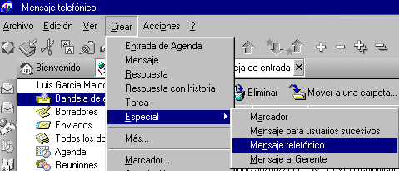

Aparecerá entonces un formato especial de mensaje de correo electonico que rellenaremos y enviaremos de forma similar a cualquier otro mensaje.
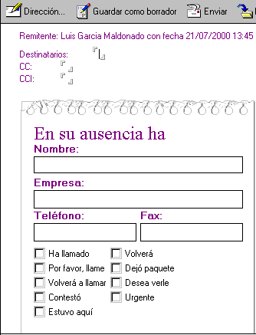

Copiar Mensaje Recibido:
Muchas veces, cuando recibimos un mensaje, nos gustaría poder crearnos una tarea, o una entrada en nuestra agenda, etc.. Podríamos utilizar las opciones de copiar y pegar genéricas; pero es mucho más cómodo (ya que copiará el asunto, el texto, o los destinatarios en el lugar que corresponda y en un solo paso) utilizar las funciones especificas que podemos activar con las opciones desplegables de la barra de acciones Notes: Acciones.- Copiar en.- ....
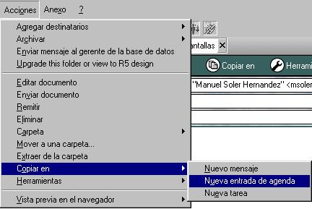
Nuevo mensaje , en cuyo caso pondrá como destinatario a quien nos remite el mensaje, y su asunto y texto en los campos correspondientes. Puede ser util cuando queremos responder con su mismo mensaje, pero corrigiendo parte del mismo utilizando la técnica del lapiz alternativo o el marcador.
Nueva entrada de Agenda, en este caso nos abre una entrada en nuestra agenda personal con el mismo asunto y texto, permitiéndonos decidir el tipo de anotación (cita, invitación, etc..)
Nueva tarea, nos abrirá una tarea con el mismo asunto y texto, pudiendo nosotros priorizarla y en su caso asignarla.

Ausentes de la Oficina:
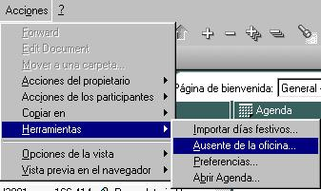
Cuando vamos a estar varios días (como mínimo dos, pues en un periodo inferior no surtiría efecto) sin poder leer nuestro correo, Notes nos da la posibilidad de contestar automáticamente a los mensajes que recibamos durante los días de ausencia indicando esta eventualidad y en su caso el mensaje que estimemos. Para ello, podemos activar la opción desplegable de la barra de Acciones Notes: Acciones.- Herramientas.- Ausente de la oficina.
Se abrirá un cuadro de diálogo con varias pestañas:
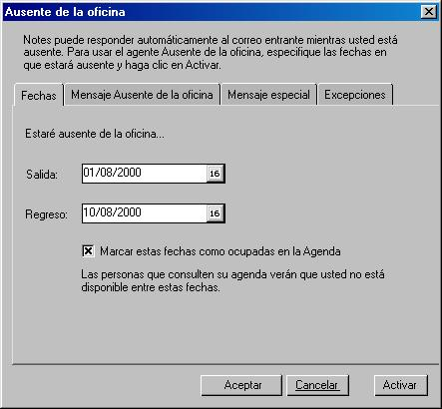
Fechas: incluiremos las fechas de Salida y Regreso ( en formato: dd/mm/aaaa), y marcaremos para que aparezcan como ocupadas en la agenda.

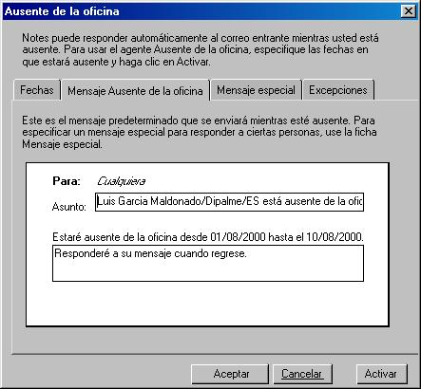
Mensaje Ausente de la oficina. Es la respuesta automática para cualquiera que nos mande correo electrónico: (escribiendo el texto que queramos).

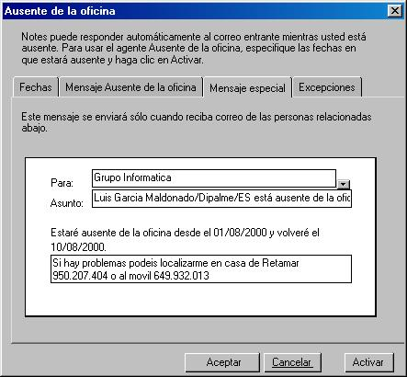
Mensaje especial, para unas personas determinadas (Recordemos que haciendo clik con el ratón en el triangulo invertido a la derecha del campo de personas/grupos, abriremos la ventana de selección de nombres de las agendas disponibles.
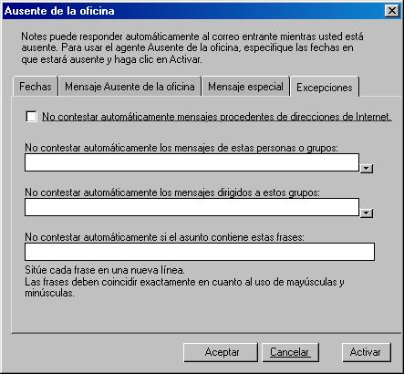
Excepciones, nos permite excluir de la respuesta automática que informa de nuestra ausencia a todos los mensajes de internet, a determinadas personas o grupos o incluso mensajes que contengan detrminadas frases, con la misma posibilidad de usar la ventana de selección de nombre de las agendas disponibles.

Para activar los mensajes automáticos de ausencia, una vez indicadas las fechas de salida y regreso, simplemente haremos clik con el ratón en el botón Activar, abriendose un cuadro que nos informa del servidor donde se ha activado y las fechas en las que operará.
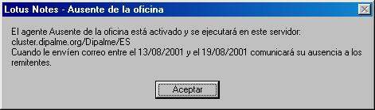
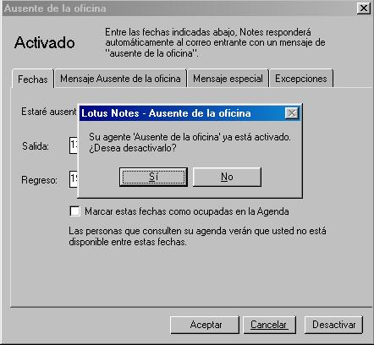
Si queremos desactivar las respuestas automáticas de ausencia, activaremos la misma opción, pero el botón de activar, estará sustituido por otro denominado Desactivar. Haciendo clik en el mismo nos pedirá confirmación, y al darla (clik en Si), las respuestas automáticas dejaran de producirse, hasta que no lo activemos de nuevo.

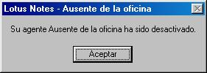
Lo que se nos confirmará con el mensaje:

TRABAJO PERSONAL/DEPARTAMENTO:

Escritos electrónicos del departamento:
Además de las direcciones personales, existen direcciones de departamento. Normalmente, la dirección de departamento no debe utilizarse para trabajar con ella como si fuera personal, ya que quien firma los mensajes, siempre es una persona física.
La dirección de departamento, está a cargo del responsable del mismo, que sólo la utilizará para autorizar a quienes pueden leer mensajes recibidos en la misma y quienes pueden preparar borradores en el departamento (borradores que después serán firmados por la persona que corresponda: Jefe del departamento o Delegado correspondiente). Nunca se debe utilizar la dirección del departamento como si fuera una dirección de persona física, lo que significa que el Jefe del departamento (que es el único que debe conocer la clave del ID correspondiente), cuando envie un mensaje, siempre lo hará con su ID personal, nunca con el ID del departamento. Si alguna vez se envia un mensaje con el ID del departamento, dado que el Jefe del mismo, es el responsable de custodiar dicho ID, se considerará que el mensaje ha sido firmado por dicho responsable.
La dirección personal, es la que todos debemos abrir (utilizar el ID personal), ya que, si hemos sido autorizados a trabajar con el correo del departamento, podremos acceder al mismo, pero siempre que enviemos un mensaje, se diferenciará claramente que ha sido enviado por una persona física, aunque sea un mensaje del departamento.
Para facilitar el trabajo, debemos crearnos, en nuestra página de bienvenida personal, un enlace directamente a la base de correo del departamento.
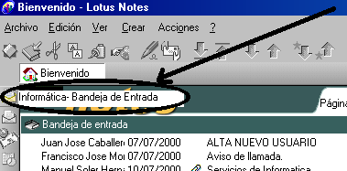
Y será en la carpeta de borradores, de la base de datos de correo departamental, donde debamos crear la colección de impresos del departamento.

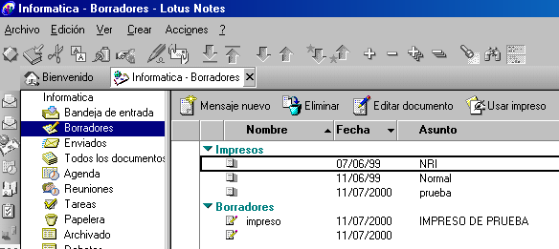De forma que, cuando se va a mandar un mesaje del departamento, se parte de un Impreso del departamento, que puede rellenar cualquier persona autorizada, si bien no lo enviará si no es la persona que debe aparecer como firmante de dicho mensaje, sino que lo grabará como borrador.

Esto permite trabajar como se hace actualmente: una persona del departamento escribe el borrador y lo pasa a quien debe revisarlo y firmarlo (lo graba como borrador).
La persona que debe firmarlo, abre la carpeta de borradores, lo revisa y en su caso lo firma (es decir lo envía). A partir de ese momento ya no aparece en la carpeta de borradores. De esta forma los mensajes que aparecen en la carpeta de borradores son los pendientes de enviar (firmar), por quien corresponda. Y si alguien envia un mensaje siempre aparece su nombre como firmante del mismo.

Agenda gestionada por Auxiliar:
En algunos casos, podremos autorizar a otra persona para que pueda leer nuestra agenda o, incluso, gestionarla en nuestro nombre. Para ello, lo primero que tendrá que hacer el titular de la agenda, es autorizar, como hemos visto en los perfiles de delegación.
De esta forma, la persona autorizada cuando quiera puede abrir nuestra agendasi cuando esté en su agenda, activa la acción desplegable de la barra de Acciones Notes: Acciones.- Herramientas.- Abrir Agenda.
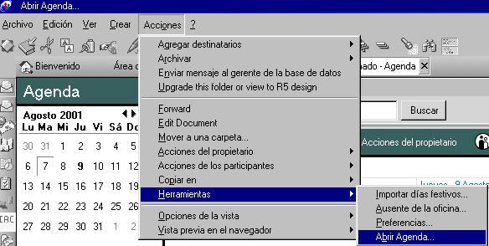
Seguidamente se solicitará el nombre de la persona titular de la agenda que se quiere abrir. Y una vez abierta, nos permitirá solo leerla o también realizar anotaciones o modificaciones en ellas, según el permiso concedido, de sólo lectura o de gestión.
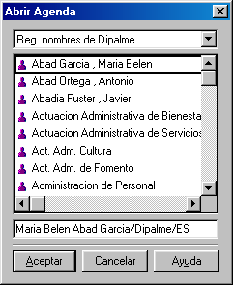

Una vez seleccionada la persona, haremos clik en el botón Aceptar. (recordamos que si empezamos a escribir el apellido de la persona iremos directamente a la misma).
Si seleccionamos una persona que no nos ha autorizado a ver o gestionar su agenda, no se abrirá y nos saldrá el mensaje que nos informa de que no estamos autorizados:
